ҚАЗАҚСТАН РЕСПУБЛИКАСЫНЫҢ БІЛІМ ЖӘНЕ ҒЫЛЫМ МИНИСТРЛІГІ
СӘТБАЕВ УНИВЕРСИТЕТІ

Автоматтандыру және ақпараттық технологиялар қауіпсіздігі институты
Киберқауіпсіздік, ақпаратты өңдеу және сақтау кафедрасы



ЗЕРТХАНАЛЫҚ ЖҰМЫС

Тақырыбы: «Алдын ала дайындалған тіл үлгілері мен терең оқыту әдістерін пайдалана отырып, қазақ тілін автоматты түрде тану жүйесін құру»

№ | Жұмысты орындау сапасы | Баға диапазоны | Орындалған  %
1 | Орындалған жоқ | 0%
2 | Орындалды | 0-50%
3 | Материялдық өзіндік жүйелендіру | 0-10%
4 | Талап етілген көлемде және көрсетілген мерзімде орындау | 0-5%
5 | Қосымша ғылыми әдебиеттерді пайдалану | 0-5%
6 | Орындаған тапсырманың ерекшелігі | 0-10%
7 | СӨЖ-ді қорғау | 0-20%
 | Қорытынды: | 0-100%

Оқытушы: Абдуллаева А. С.
Студент: Арманқызы А., Қыдырбек Ш., Кульбаева Ш., Керімбек О.
Мамандығы: 6В06106-Ақпараттық жүйелер

Алматы 2026
АҢДАТПА

Бұл дипломдық жұмыста қазақ тіліндегі сөйлеуді автоматты түрде тану жүйесін жасау және оны веб-интерфейс арқылы қолдану мүмкіндігі зерттеледі. Жұмыс үш негізгі бөлімнен тұрады.
Бірінші бөлімде сөйлеуді танудың теориялық негіздері қарастырылып, автоматты тану жүйелерінің даму тарихы, заманауи технологиялары және терең оқыту әдістеріндегі тілдік модельдердің рөлі сипатталады. Сондай-ақ, қазақ тілінің фонетикалық және морфологиялық ерекшеліктері талданады.
Екінші бөлімде сөйлеуді тануға арналған заманауи құралдар мен технологиялар, соның ішінде PyTorch, Hugging Face және TensorFlow платформалары сарапталып, қазақ тілін тануға ең тиімді модель таңдау негіздемесі келтіріледі.
Үшінші бөлімде сөйлеуді тану жүйесін практикалық түрде жүзеге асыру мәселелері қамтылған. Қазақ тіліндегі аудиомәліметтерді жинау және өңдеу, нейрондық желіні оқыту, веб-интерфейс арқылы тікелей дауыс енгізу сияқты кезеңдер толық сипатталады. Жүйе Python тіліндегі Whisper моделіне негізделіп құрылған және ASP.NET MVC арқылы веб-қосымша ретінде іске асырылған.
Жұмыс нәтижесінде қазақ тіліндегі сөйлеуді нақты және тиімді тануға мүмкіндік беретін жүйе жасалды. Ол білім беру, көмекші технологиялар және мультимедиялық қолданбалар саласында қолдануға жарамды.

АННОТАЦИЯ

В данной дипломной работе исследуется создание системы автоматического распознавания речи на казахском языке с возможностью использования через веб-интерфейс. Работа состоит из трёх основных разделов.
В первом разделе рассматриваются теоретические основы распознавания речи, история развития подобных систем, современные технологии и роль языковых моделей, основанных на методах глубокого обучения. Также анализируются фонетические и морфологические особенности казахского языка.
Во втором разделе проводится анализ современных инструментов и технологий распознавания речи, включая платформы PyTorch, Hugging Face и TensorFlow. Обосновывается выбор наиболее подходящей языковой модели для казахского языка.
В третьем разделе описывается практическая реализация системы. Подробно рассматриваются сбор и предварительная обработка аудиоданных, обучение нейронной сети, а также реализация голосового ввода через веб-интерфейс. Система построена на основе модели Whisper на языке Python и реализована как веб-приложение с использованием ASP.NET MVC.
В результате создана система, способная эффективно распознавать казахскую речь, что делает её применимой в образовании, вспомогательных технологиях и мультимедийных продуктах.

ABSTRACT

This thesis explores the development of an automatic speech recognition (ASR) system for the Kazakh language with the integration of a web interface. The project is structured into three main sections.
The first section reviews the theoretical foundations of speech recognition, including the history of ASR systems, modern technologies, and the role of language models based on deep learning methods. The phonetic and morphological features of the Kazakh language are also examined.
The second section analyzes modern speech recognition tools and platforms such as PyTorch, Hugging Face, and TensorFlow. The rationale for choosing the most suitable pre-trained language model for Kazakh speech is provided.
The third section presents the practical implementation of the system. It describes the collection and preprocessing of Kazakh audio data, the training of a neural network, and the implementation of direct voice input through a web interface. The system is based on the Whisper model in Python and is implemented as a web application using ASP.NET MVC.
As a result, a functional system capable of accurately recognizing Kazakh speech has been developed. It can be used in education, assistive technologies, and multimedia applications.

МАЗМҰНЫ

 | КІРІСПЕ | 9
1 | Сөйлеуді танудың теориялық негіздері | 10
1.1 | Сөйлеуді автоматты түрде тану жүйелерінің тарихы мен дамуы | 10
1.2 | Сөйлеуді танудағы заманауи технологиялар мен тәсілдер | 11
1.3 | Алдын ала дайындалған тілдік модельдер мен терең оқыту әдістерінің рөлі | 15
1.4 | Сөйлеуді тану тапсырмаларындағы қазақ тілінің ерекшеліктері | 17
2 | Құралдар мен технологияларды талдау | 21
2.1 | Сөйлеуді автоматты түрде тану үшін заманауи кітапханалар мен платформаларды талдау | 21
2.2 | Қазақ тілі үшін алдын ала дайындалған тіл үлгісін таңдаудың негіздемесі | 24
2.3 | Қолданылатын технологияларға шолу: PyTorch, Hugging Face, TensorFlow | 26
3 | Жүйені практикалық жүзеге асыру | 31
3.1 | Тапсырманы құрастыру және жүйеге қойылатын функционалдық талаптарды анықтау | 31
3.2 | Қазақ тіліндегі аудиомәліметтерді дайындау және алдын ала өңдеу | 35
3.3 | Модельді оқыту: нейрондық желінің архитектурасын таңдау және оқыту параметрлерін орнату | 37
3.4 | Жүйені жетілдіру: веб-интерфейс арқылы дауыстық енгізуді енгізу | 54
 | ҚОРЫТЫНДЫ | 58
 | ПАЙДАЛАНЫЛҒАН ӘДЕБИЕТТЕР ТІЗІМІ | 59
 | Қосымшалар | 62

КІРІСПЕ

Сөйлеуді автоматты түрде тану (САТ) жасанды интеллект саласындағы ең перспективалы бағыттардың бірі болып табылады, ол пайдаланушының технологиямен өзара әрекеттесу ыңғайлылығын жақсарту үшін белсенді қолданылады. Сөйлеуді мәтінге дәлме-дәл түрлендіруге болатын жүйелерді дамыту жаһандану мен цифрландыру жағдайында, әсіресе қазақ тілі сияқты бірегей фонетикалық және грамматикалық ерекшеліктері бар тілдер үшін маңызды. Сөйлеуді автоматты түрде тану (САТ) эволюциясы 75 жылдан бері келуде (мысалға А-қосымша).
Қазақ тілі Қазақстан Республикасының мемлекеттік тілі ретінде еліміздің мәдени-қоғамдық өмірінде басты орын алады. Дегенмен, оның заманауи технологиялардағы қолдауы шектеулі. Бұл әсіресе сөйлеуді тану тапсырмаларында байқалады, мұнда қолданыстағы жүйелер бейімделген үлгілер мен деректердің болмауына байланысты жиі төмен дәлдікті көрсетеді.
Бұл дипломдық жұмыстың мақсаты – тілдің фонетикалық ерекшеліктерін ескеретін және сөйлеуді мәтінге түрлендірудің жоғары дәлдігін қамтамасыз ететін қазақ тілін автоматты түрде тану жүйесін жасау.
Осы мақсатқа жетуүшін мына тапсырмалар қарастырылады:
- сөйлеуді автоматты түрде танудың қолданыстағы әдістері мен технологияларын талдау;
- алдын ала дайындалған тіл үлгілері және терең оқыту алгоритмдері сияқты заманауи құралдарды таңдау және қолдану;
- пайдаланушының жүйемен ыңғайлы әрекеттесуін қамтамасыз ететін веб-интерфейсті әзірлеу;
- тану үлгісін біріктіру үшін ASP.NETFramework технологияларын пайдаланып сервер бөлігін іске асыру.
Жұмыстың ғылыми маңыздылығы шағын және орта тілдерге арналған цифрлық технологияларды ілгерілетуге ықпал ететін қазақ тілінің ерекшеліктеріне бейімделген жүйені әзірлеуде.
Дипломдық жұмыстың құрылымы кіріспеден, теориялық бөлімнен тұрады, мұнда қолданыстағы тәсілдер мен әдістер талданады; жүйені әзірлеу мен тестілеуді сипаттайтын практикалық бөлім; сондай-ақ нәтижелерді қорытындылайтын және одан әрі зерттеудің перспективаларын белгілейтін қорытынды.
Бұл дипломдық жұмыс цифрлық дәуірде ұлттық мәдениет пен тілге деген қызығушылықтың артуы жағдайында ерекше маңызды болып табылатын қазақ тіліне арналған технологияларды дамытуға қосылған үлес болып табылады.

1 Сөйлеуді танудың теориялық негіздері

1.1 Сөйлеуді автоматты түрде тану жүйелерінің тарихы мен дамуы

Автоматты сөйлеуді тану (АСТ) жүйелері адамдар мен компьютерлер арасындағы өзара әрекеттесуді жеңілдетуге көмектесетін негізгі технологиялардың бірі болып табылады. Олардың дамуы бірнеше ондаған жылдарды қамтиды, оның барысында әдістерде, алгоритмдерде және техникалық шешімдерде елеулі өзгерістер орын алды.
Сөйлеуді тану жүйелерінің дамуының алғашқы кезеңдері. АСТ тарихы 20 ғасырдың ортасында, сөздердің шектеулі санын тануға қабілетті алғашқы прототиптер жасалған кезде басталды.1952: Bell Labs 0-ден 9-ға дейінгі сандарды танитын «Audrey» деп аталатын бірінші жүйені енгізді. Бұл шектеулі тапсырмалар жиынтығына арналған статикалық жүйе болды.1960 жылдар: IBM және басқа зерттеу топтары қарапайым пәрмендерді тани алатын, бірақ белгілі бір динамикке (динамикке тәуелді жүйелер) қатты тәуелді болатын жүйелерді жасай бастады [1].
1970-1980 жылдар: Жүйе мүмкіндіктерін кеңейту. 1970 жылдар сөйлеуді тану технологиясының дамуындағы бетбұрысты кезең болды. Осы кезде статистикалық әдістер мен күрделірек алгоритмдер белсенді түрде қолданыла бастады.
Жасырын Марков үлгілерінің (HMM) пайда болуы: 1970 жылдары жасырын Марков моделі тәсілі енгізілді, ол дыбыстар мен сөздер арасындағы ықтималдық қатынастарды модельдеу арқылы сөйлеуді тану сапасын айтарлықтай жақсартты [2].
Динамикаға тәуелді: алдын ала бейімделуді қажет етпестен әртүрлі пайдаланушылардың сөзін тани алатын динамикалық тәуелсіз жүйелерде әзірлемелер басталды.
Ғылыми жобалар: DARPA бағдарламасы (АҚШ) үздіксіз сөйлеуді тануға қабілетті жүйелерді құру бойынша ауқымды зерттеулер жүргізді [3].
2010 жылдар: Терең білім беру дәуірі.2010 жылдар терең оқыту мен үлкен деректерге қол жеткізуді дамытудың арқасында елеулі жетістіктерге қол жеткізді.Тереңнейрондық желілер (DNN): Сөйлеу сигналдарының күрделі құрылымдарын талдау үшін көп деңгейлі нейрондық желілерді пайдалану салалық стандартқа айналды [4].
Үлкен деректер: Интернет пен мобильді технологиялардың дамуы оқыту үлгілері үшін үлкен көлемдегі деректерді жинауға мүмкіндік берді.
Cloud Computing: Google Cloud және AWS сияқты бұлттық платформалар сөйлеу деректерін өңдеу мен талдауды айтарлықтай жылдамдатты.
Қазіргі сөйлеуді тану жүйелері. Бүгінгі таңда дыбысты автоматты түрде тану жүйелері әртүрлі салаларда белсенді түрде қолданылады [5]:
- дауыстық көмекшілер: Siri, Alexa, Google Assistant;
- медицина: Медициналық диагностика үшін пациенттердің сөйлеуін тану;
- білімділік: Білім беру мақсатында сөйлеуді мәтінге түрлендіру;
- қазақ тілі: Қазақ тіліне арналған заманауи жүйелер алдын ала дайындалған тіл үлгілері мен тереңдетіп оқыту арқылы жасалған.
Сөйлеуді автоматты түрде тану жүйесінің даму тарихы ғылыми жаңалықтар мен инновациялық технологиялардың маңыздылығын көрсетеді. Бұл жетістіктер көптеген тілдерде, соның ішінде қазақ тілінде сөйлеуді өңдеуге қабілетті анағұрлым күрделі және дәл жүйелерді құруға негіз болды. Келесі бөлімде осындай жүйелердің негізінде жатқан заманауи тәсілдер мен технологиялар талқыланады.
Сөйлеуді автоматты түрде тану (АРР) жүйелері 20 ғасырдың ортасынан бері ұзақ жолдан өтті. Мұндай жүйелерді құрудың ерте әрекеттері сөздердің немесе сандардың шектеулі жиынтығын тануға бағытталған.
1952 жылы Bell Labs зерттеушілері нөлден тоғызға дейінгі ауызша сандарды шамамен 90% дәлдікпен, бірақ тек бір динамиктен – оны жасаушыдан тани алатын «Одри» (автоматты цифрларды тану) деп аталатын жүйені әзірледі [6]. Одри жүйесі айтарлықтай кеңістікті алып, әрбір санның танылуы үшін арнайы схеманы қажет етті.
Он жылдан кейін, 1962 жылы IBM компаниясы Сиэтлдегі дүниежүзілік көрмеде «Аяқ қорабы» құрылғысын ұсынды. Бұл құрылғы нөлден тоғызға дейінгі сандарды және «плюс», «минус», «жалпы» және «қосалқы жиын» сияқты пәрмендерді қоса алғанда, 16 сөзді тани алады [7]. «Shoebox» дауыстық командаларды электрлік сигналдарға түрлендірді және қарапайым математикалық операцияларды орындау үшін қосылған қосу машинасын басқара алады.
1970 жылдары сөйлеуді тану жүйелеріне жасырын Марков үлгілерін (HMMs) енгізу арқылы елеулі серпіліс болды. HMMs тану дәлдігін айтарлықтай жақсартатын акустикалық деректер негізінде ең ықтимал сөз тізбегін анықтау үшін ықтималдық функцияларын пайдаланды [8].
2000-шы жылдардың басында есептеу қуатының дамуымен және терең нейрондық желілердің пайда болуымен сөйлеуді тану жүйелерінің дәлдігі мен мүмкіндіктері айтарлықтай өсті. Терең нейрондық желілер деректердегі күрделі тәуелділіктерді модельдеуге және үлкен көлемдегі ақпаратты өңдеуге мүмкіндік берді, бұл дәлірек және сенімді ARR жүйелерін құруға әкелді [9].

1.2 Сөйлеуді танудағы заманауи технологиялар мен тәсілдер

Қазіргі заманғы сөйлеуді тану технологиялары машиналық оқытудың, терең оқытудың және табиғи тілді өңдеудің (NLP) дамуы арқасында елеулі өзгерістерге ұшырады. Бүгінгі таңда бұл технологиялар виртуалды көмекшілерде, аударма жүйелерінде, автоматты қоңырауларда, медициналық қосымшаларда және басқа да көптеген салаларда қолданылады. Қазіргі сөйлеуді тану жүйелерінің негізінде жатқан негізгі тәсілдер мен технологияларды қарастырайық. Автоматты сөйлеуді тану (АСТ) Б қосымшасында көрсетілгендей жұмыс жасайды.
- Дәстүрлі әдістер және олардың дамуы.
Терең нейрондық желілер пайда болғанға дейін сөйлеуді тану жүйелерінің көпшілігі дәстүрлі алгоритмдерге негізделген, мысалы:
- жасырын Марков үлгілері (HMM): Сөйлеуді құрайтын дыбыстардың тізбегін көрсету үшін қолданылады. HMM дыбыстар арасындағы ықтималдық ауысуларды модельдеуге мүмкіндік береді;
- Гаусс қоспасының үлгілері (GMM): Сөйлеудің акустикалық ерекшеліктерін жіктеу үшін қолданылады. Бұл модельдер сөйлеу сигналдарын динамикалық талдауға негіз болды;
- динамикалық бағдарламалау: туралау алгоритмдері (мысалы, DTW - динамикалық уақытты бұзу) дыбыстық сигналдар мен мәтін тізбегі арасындағы сәйкестікті табуға көмектесті.
Бұл әдістер іргелі болып қала бергенімен, олардың тиімділігі қазіргі терең оқыту тәсілдерімен салыстырғанда шектеулі.
- Терең оқыту және оның рөлі.
Терең нейрондық желілердің (DNN) пайда болуымен сөйлеуді тану әлдеқайда дәл және жан-жақты болды. Терең оқыту модельдерге мүмкіндік береді:
- сөйлеудегі күрделі сызықтық емес қатынастарды талдау;
- деректердің үлкен көлемімен жұмыс жасау және одан маңызды үлгілерді алу;
- жаңа тілдерге, екпіндерге және дауыстарға тез бейімделіңіз.
Сөйлеуді тануда қолданылатын нейрондық желілердің негізгі түрлері:
  - Қайталанатын нейрондық желілер (RNN): сөйлеу сияқты дәйекті деректерді өңдеу үшін қолданылады. Әсіресе танымал LSTM және GRU, олар тізбектегі ұзақ мерзімді тәуелділік мәселесін шешеді;
  - Конволюционды нейрондық желілер (CNN): дыбыс сигналдарынан мүмкіндіктерді шығару үшін қолданылады. Олар спектрограммалық талдау үшін өте қолайлы;
  - Трансформаторлар: Зейін механизмдеріне негізделген BERT, GPT және Whisper сияқты заманауи үлгілер сөйлеуді тануда тамаша нәтижелер көрсетеді. Мысалы, OpenAI's Whisper көптеген тілдерді, соның ішінде қазақ тілін де қолдайды;
- Алдын ала дайындалған тіл үлгілері.
Қазіргі сөйлеуді тану жүйелері алдын ала дайындалған тіл үлгілерін белсенді пайдаланады, мысалы:
- Wav2Vec 2.0: Facebook AI әзірлеген. Аудио сигналдарды тиімді өңдеуге және оларды мәтінге түрлендіруге мүмкіндік береді;
- OpenAI арқылы сыбырлау: бірнеше тілді қолдайды және сапасы төмен аудио файлдар үшін де өте дәл;
- Mozilla DeepSpeech: жоғары дәлдіктегі сөйлеуді тану жүйелерін құруға арналған ашық бастапқы жоба.
Бұл модельдер деректердің үлкен көлеміне үйретілген және жаңа тілдер мен диалектілерге оңай бейімделеді, бұл оларды көптілді жүйелерді әзірлеу үшін өте қолайлы етеді.
- Сөйлеуді тану үшін бұлттық технологиялар және API интерфейстері.
Бұлттық қызметтер заманауи сөйлеуді өңдеуде басты рөл атқарады. Компаниялар қолданбаларға сөйлеуді тануды біріктіру үшін дайын API интерфейстерін ұсынады [6]:
- Google Speech-to-Text API: бірнеше тілге қолдау көрсететін жылдам және дәл сөйлеуді өңдеу;
- Amazon Transcribe: терең оқыту арқылы дыбысты мәтінге көшіруге арналған қызмет;
- Microsoft Azure Speech: арнайы бизнес қажеттіліктері үшін теңшеуді қолдайды;
- Yandex SpeechKit: орыс және қазақ тілдеріне қолдау көрсететін орыс қызметі;
Бұл қызметтер бұлтты есептеулерді қолданудың арқасында жоғары дәлдік пен танудың жылдамдығын қамтамасыз етеді.
Тану сапасын жақсартудың заманауи тәсілдері 1-ші графикте көрсетілген.

1.2.1 график - Тану сапасын жақсартудың заманауи тәсілдері

Қазақ тілін танудағы заманауи технологияларды қолдану. Қазақ тілі үшін қазіргі заманғы технологиялар басты рөл атқарады, өйткені ол агглютинативті тіл болып табылады және өзіндік ерекшеліктері бар:
- жұрнақтардың көп болуы талдауды қиындатады;
- деректердің жетіспеушілігі Wav2Vec 2.0 немесе Whisper сияқты алдын ала дайындалған үлгілерді пайдалану арқылы өтеледі;
- қазақ тілінің фонетикасын ескеріп, бұрыннан бар үлгілерді бейімдеуге ерекше көңіл бөлінеді.
Сөйлеуді танудағы заманауи технологиялар мен тәсілдер сөйлеуді өңдеу мүмкіндіктерін айтарлықтай кеңейтті. Олар көптілділікті қолдайтын, оның ішінде қазақ тілі үшін де күрделі жүйелердің дамуына негіз болды. Келесі бөлімдер құралдарды таңдауға және жүйені практикалық енгізуге арналған.
Сөйлеуді автоматты түрде тану (АРР) соңғы онжылдықтарда тереңдете оқытудың озық технологияларын енгізудің арқасында айтарлықтай прогреске қол жеткізді.
Қазіргі заманғы АРР жүйелері жоғары тану дәлдігі мен тиімділігін қамтамасыз ететін конволюционды нейрондық желілер (CNN), қайталанатын нейрондық желілер (RNN) және трансформаторлар сияқты әртүрлі нейрондық желі архитектурасын пайдаланады.
APP терең нейрондық желілердегі (DNN) терең нейрондық желілер заманауи сөйлеуді тану жүйелерінің негізіне айналды. Олар акустикалық деректердегі күрделі сызықты емес тәуелділіктерді модельдеуге қабілетті, бұл тану сапасын айтарлықтай жақсартады. Конволюционды нейрондық желілер (CNN) спектрограммалардан жергілікті мүмкіндіктерді алуда тиімді, бұл әсіресе акустикалық сигналдарды өңдеу үшін пайдалы. Қайталанатын нейрондық желілер (RNN), әсіресе Ұзақ қысқа мерзімді жад (LSTM) әртүрлілігі контекстен хабардар тануға мүмкіндік беретін сөйлеу деректеріндегі уақытша тәуелділіктерді сәтті модельдейді [10].
Ұшты үлгілер Дәстүрлі АРР жүйелері бірнеше жеке құрамдас бөліктерден тұрды: акустикалық үлгі, тіл үлгісі және айтылу үлгісі. Заманауи тәсілдер осы құрамдастарды бір-бірінен аяғына дейін оқытылатын бір нейрондық желіге біріктіруге тырысады.
Connectionist Temporal Classification (CTC) және Attention Mechanism үлгілері сияқты модельдер аралық бейнелерді қажет етпей-ақ дыбыстық сигналдарды мәтінге тікелей түрлендіруге мүмкіндік береді [11].
APP бағдарламасындағы трансформатор архитектуралары Соңғы жылдары бастапқыда табиғи тілді өңдеу тапсырмалары үшін әзірленген трансформатор архитектуралары сөзді тану жүйелерінде қолданыс тапты. Трансформаторлар ұзақ деректер тізбегін тиімді өңдейді және ұзақ қашықтықтағы контекстті ескереді, бұл оларды әсіресе APP тапсырмалары үшін қолайлы етеді. Transformer архитектурасына негізделген OpenAI-дің Whisper моделі көп тапсырма және көп тілді сөйлеуді тануда жоғары дәлдікті көрсетеді [12].
Заманауи қиындықтар мен даму бағыттары Айтарлықтай прогреске қарамастан, заманауи APP жүйелері бірқатар қиындықтарға тап болады. Негізгі мәселелердің бірі - шулы жағдайда сөйлеуді тану және акценттер мен диалектілердің әртүрлілігін есепке алу.
Сонымен қатар, қазақ тілі сияқты оқыту деректері шектеулі тілдер мамандандырылған үлгілерді әзірлеуді және трансферттік оқыту әдістерін қолдануды талап етеді. Болашақ зерттеулер нақты әлем жағдайында тиімді жұмыс істей алатын сенімдірек және бейімделгіш жүйелерді құруға бағытталған [13].

1.3 Алдын ала дайындалған тілдік модельдер мен терең оқыту әдістерінің рөлі

Заманауи автоматты түрде сөйлеуді тану жүйелері өз жетістіктерінің көп бөлігі алдын ала дайындалған тіл үлгілері мен терең оқыту әдістеріне байланысты. Бұл технологиялар сөйлеуді өңдеуде, әсіресе қазақ тілі сияқты күрделі тілдер үшін жоғары дәлдік пен икемділікті қамтамасыз етеді. Бұл бөлімде сөйлеуді тану жүйелерін құрудағы алдын ала дайындалған үлгілер мен терең оқыту рөлінің негізгі аспектілері талқыланады.
Соңғы жылдары алдын ала дайындалған тіл үлгілері мен терең оқыту әдістері автоматты түрде сөйлеуді тану (APP) жүйелерінің ажырамас бөлігіне айналды, олардың дәлдігі мен бейімделгіштігін айтарлықтай жақсартады.
Алдын ала дайындалған тіл үлгілері BERT (Трансформаторлардан екі бағытты кодтаушы өкілдіктері) және GPT (Generative Pre-Trained Transformer) сияқты алдын ала дайындалған тіл үлгілері бастапқыда мәтіндік ақпаратты өңдеу үшін әзірленген. Олар мәтіндік деректердің үлкен көлемі бойынша оқытылады, бұл оларға тілдің контексті мен семантикасын түсінуге мүмкіндік береді [14]. APP контекстінде мұндай модельдерді тілдік модельдеуді жақсартуға, сөздер тізбегінің ықтималдығын болжауға және тану қателерін түзетуге бейімделуге болады.
APP жүйесіндегі терең оқыту әдістері Терең нейрондық желілер, соның ішінде конволюциондық (CNN) және қайталанатын (RNN) архитектуралары заманауи APP жүйелерінің негізі болды. Олар акустикалық деректердегі күрделі тәуелділіктерді модельдеуге қабілетті, сөйлеу сигналдарын мәтінге дәл түрлендіруге мүмкіндік береді [15]. Бұл контексте әсіресе тиімді болып табылады ұзақ қысқа мерзімді жады (LSTM) желілері, олар сөйлеу деректеріндегі ұзақ мерзімді уақытша тәуелділіктерді ескеруді талап ететін тапсырмаларды сәтті жеңеді [16].
Алдын ала дайындалған үлгілерді және терең оқытуды біріктіру Алдын ала дайындалған тіл үлгілерін терең оқыту әдістерімен біріктіру гибридті APP жүйелерін жасауға мүмкіндік береді.
Мұндай жүйелерде терең нейрондық желілер акустикалық деректерді өңдейді, ал алдын ала дайындалған тіл үлгілері тілдің контекстік және ықтималдық сипаттамаларын ескере отырып, алынған мәтінді түсіндіруге және түзетуге көмектеседі. Бұл әсіресе дайындық деректері шектеулі тілдер үшін өте маңызды, мұнда алдын ала дайындалған үлгілерді пайдалану ресурстардың жетіспеушілігін өтей алады [17].
Алдын ала дайындалған тіл үлгілері мен терең оқыту әдістері жоғары дәлдік пен бейімделуді қамтамасыз ететін заманауи автоматты түрде сөйлеуді тану жүйелерінде шешуші рөл атқарады.
Олардың интеграциясы әртүрлі жұмыс жағдайларына икемді неғұрлым тиімді жүйелерді құруға мүмкіндік береді, бұл әсіресе көп тілді және күрделі акустикалық орталар үшін маңызды. Алдын ала дайындалған тілдік модельдердің артықшылықтары осы 1.3.1-ші кестеде көрсетілген.

1.3.1 кесте - Алдын ала дайындалған тілдік модельдердің артықшылықтары

Артықшылықтар | Сипаттама
Үлкен көлемдегі деректер | Модельдер алдын ала миллиондаған сөйлемдерден тұратын деректерде дайындалады.
Тілдің көптілді қолдауы | Бір модель бірнеше тілді тануға және олар арасында ауысуға қабілетті.
Сапаны арттыру | Сөйлеуді тану дәлдігін едәуір арттыру арқылы модельдер мәтінді контекстке сай жасайды.
Жылдам бейімделу | Жаңа деректер қосылғанда модельдің жаңа тілдерге немесе сөйлеу стильдеріне оңай бейімделуі.

Терең оқыту әдістері сөйлеу сигналдарының күрделі құрылымдарын анықтауға және тану сапасын жақсартуға мүмкіндік береді. Негізгі әдістерге мыналар кіреді:
- рекуррентті нейрондық желілер (RNN): Уақыттық деректерді талдау үшін пайдаланылады;
- верточтық нейрондық желілер (CNN): Сөйлеу спектрограммаларын тиімді өңдейді;
- трансформерлер (Transformers): Алдын ала дайындалған тілдік модельдер негізіндегі қазіргі заманғы технологиялар.
Алдын ала дайындалған танымал тілдік модельдер 1.3.2 кестеде көрсетілген.

1.3.2 кесте - Алдын ала дайындалған танымал тілдік модельдер

Модель атауы | Артықшылықтары | Қолдану салалары
Wav2Vec 2.0 | Қысқа сөйлеу сигналдарын тиімді өңдеу, көптілді қолдау | Дауыс ассистенттері, мультимедиа
1.3.2 кестенің жалғасы
Whisper (OpenAI) | Қазақ тілін қосқанда, көптеген тілдерді тану, шуылға төзімділігі жоғары | Онлайн аударма, жазба конвертациясы
DeepSpeech (Mozilla) | Ашық кодты шешім, оңай бейімделу | Білім беру, мобильді қосымшалар

Нәтижелер көрсеткіштері бойынша терең оқыту әдістері сөйлеуді танудың дәстүрлі әдістерімен салыстырғанда жоғары дәлдікке жетеді. 1.3.1 – суретте график түрінде әдістер мен олардың сапалық көрсеткіштері бейнеленген.

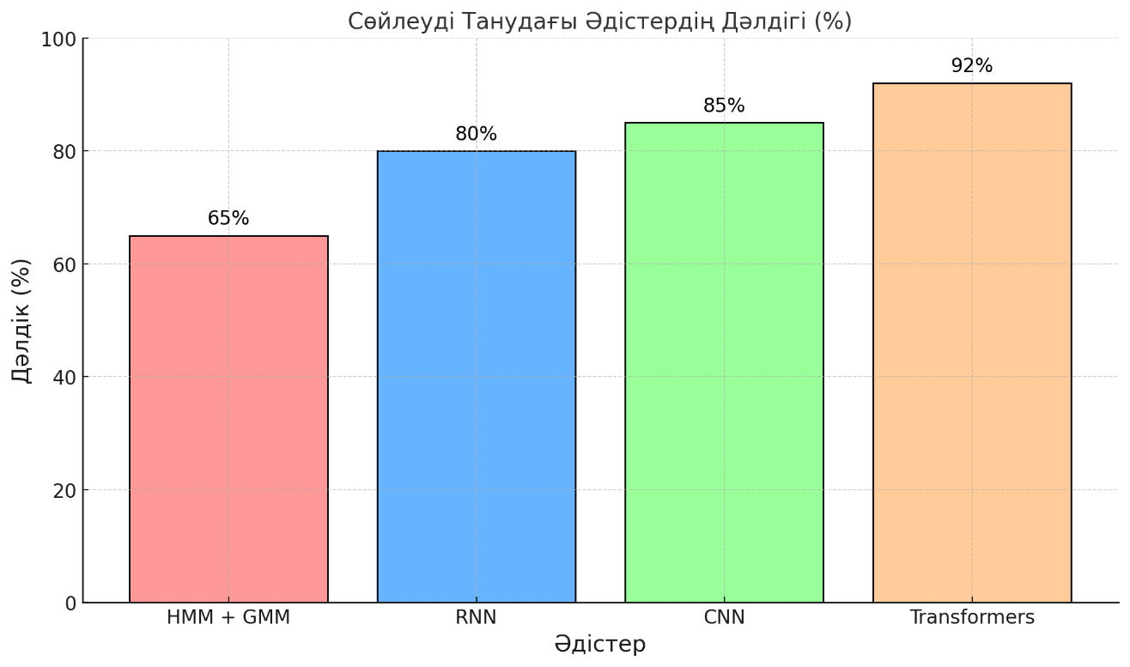
1.3.1 сурет — Сөйлеуді тану әдістерінің дәлдігі

Графикте әртүрлі әдістердің сөйлеуді танудағы дәлдігі көрсетілген:
- HMM + GMM: Дәстүрлі әдіс, 65% дәлдік;
- RNN: Уақытша деректерді өңдеу арқылы 80% дәлдік;
- CNN: Сөйлеу спектрограммаларын тиімді өңдеумен 85% дәлдік;
- transformers: Алдын ала дайындалған модельдер арқылы 92% дәлдік.

1.4 Сөйлеуді тану тапсырмаларындағы қазақ тілінің ерекшеліктері

Қазақ тілі агглютинативті бола отырып, автоматты түрде сөйлеуді тану (АСТ) жүйесін жасау кезінде ескерілуі тиіс бірегей тілдік ерекшеліктерге ие. Бұл ерекшеліктерге күрделі морфологиялық құрылым, қосымшалардың бай жүйесі, айтылым өзгергіштігі мен дыбыстық ерекшеліктері жатады. Негізгі аспектілерді толығырақ қарастырайық.
Қазақ тілінің агглютинативті сипаты. Қазақ тілінің негізгі қасиеті – агглютинативті сипаты. Сөздер түбірге бірнеше қосымшалардың қосылуы арқылы жасалады.
Мысалы: «Оқушыларымыздан» сөзінің құрамында «оқу» түбірі мен бес аффикс бар: -шы, -лар, -ымыз, -дан.
Сөйлеуді тануға әсері:
- аффикстердің көп болуы мүмкін болатын сөз формаларының көптігіне әкеледі, бұл тану міндетін қиындатады;
- сөйлеуді өңдеуде морфологиялық өзгерістерді ескеру қажеттілігі;
- дауысты дыбыстардың бай жүйесі. Қазақ тілінде дауыс үндестігі (дара үндестігі) бар, яғни сөздегі барлық дауысты дыбыстар белгілі бір дыбыстық заңдылыққа бағынады.
Сингармонизм:
- дауысты дыбыстар алдыңғы немесе артқы (қала – үйлер) болуы мүмкін;
- бұл фонетикалық заңдылықтарды есепке алатын алгоритмдерді қолдануды талап етеді;
Ұзын және қысқа дыбыстар:
- қазақ тілінде сөздің мағынасын өзгертетін созылыңқы дауысты дыбыстар бар. Мысалы: бал – бала (бал – бала). Айтылымның өзгермелілігі. Қазақ сөздерінің айтылуы аймаққа, диалектіге байланысты әртүрлі болуы мүмкін.
Аймақтық екпіндер:
- айтылудағы айырмашылықтар солтүстік, оңтүстік және батыс диалектілері арасында кездеседі. Мысалы: «жер» сөзін «жер» немесе «зер» деп айтуға болады.
Орыс тілімен аралас:
- орыс сөздерінің кеңінен қолданылуы, орысша айтылуының әсері де қиындықтар туғызады;
- жаттығу деректерінің болмауы. Қазақ тіліндегі мәтіндік және дыбыстық деректердің салыстырмалы түрде аз болуы АСТ дамуындағы негізгі мәселелердің бірі болып табылады.
Белгіленген деректердің аз мөлшері: жаттығу үлгілері қазақ тіліне жеткіліксіз таңбаланған көптеген аудио файлдарды қажет етеді.
Шешімдер:
- синтетикалық деректер мен аударма мәтіндерді пайдалану;
- қазақ тіліне бейімдеуге болатын алдын ала дайындалған үлгілерді (мысалы, Whisper немесе Wav2Vec 2.0) пайдалану;
- фонетикалық түрлендірулердің әсерію Ассимиляция және редукция сияқты фонетикалық өзгерістер сөйлеуді тану кезінде ескеруді қажет етеді.
Ассимиляция:
- сөйлеу ағымындағы дыбыстар көршілес дыбыстардың (сен келдің бе → сенгелдің бе) әсерінен өзгеруі мүмкін.
Қысқарту:
- ауызекі сөйлеу тілінде кейбір дауысты дыбыстар жоғалып кетуі немесе ауыстырылуы мүмкін
Көп деңгейлі тіл үлгілері:
- морфологиялық ерекшеліктерді ескеретін Wav2Vec 2.0 немесе Whisper сияқты алдын ала дайындалған үлгілерді пайдалану.
Морфологиялық талдау:
- күрделі сөз формаларын өңдеуге арналған морфологиялық талдауды біріктіру.
Деректер жинау:
- оқыту және тестілеу жүйелері үшін қазақша сөйлеудің ашық корпусын құру;
Қазақ тілі үшін сөзді автоматты түрде тану (APP) фонетикасының, морфологиясының ерекшеліктеріне және шектеулі қолжетімді ресурстарға байланысты бірқатар бірегей лингвистикалық және техникалық қиындықтарға тап болады.
Фонетикалық ерекшеліктер Қазақ тіліне көптеген басқа тілдерде кездеспейтін «қ» [q], «ң» [ŋ], «ү» [y] сияқты ерекше дыбыстарды қамтитын күрделі фонема жүйесі тән. Сонымен қатар, тілде дауысты дыбыс үндестігі бар, мұнда сөздегі дауысты дыбыстардың алдыңғы немесе артқы болуы сәйкес келеді, бұл сөздердің айтылуы мен морфологиясына әсер етеді [18].
Морфологиялық ерекшеліктері Қазақ тілі агглютинативті тіл болғандықтан сөз түбіріне қосымша жалғауларының бірізді жалғануы арқылы грамматикалық формалар мен мағыналарды жасайды. Бұл көптеген морфемалары бар ұзын сөздердің қалыптасуына әкеледі, бұл APP-де сегменттеу және тану міндеттерін қиындатады [19].
Шектеулі ресурстар Қазақ тілі ресурсы аз тіл болып табылады, яғни APP үлгілерін оқытуға арналған таңбаланған аудио деректердің және мәтіндік корпустың үлкен көлемінің жоқтығын білдіреді. Бұл деректердің үлкен көлемін қажет ететін заманауи терең оқыту әдістерін қолдануды шектейді [20].
Диалект пен екпін вариациялары Қазақ тіліндегі диалектілер мен екпіндердің алуан түрлілігі әртүрлі аймақтардағы сөйлеушілердің сөзін дәл түсіндіруге қабілетті әмбебап тану жүйелерінің дамуына күрделілік қосады [21].
Қазақ тілінің фонетикалық және морфологиялық ерекшеліктерін ескеру, сондай-ақ ресурстардың жетіспеушілігімен және диалектілік әртүрлілікпен байланысты шектеулерді еңсеру қазақ тілін автоматты түрде сөйлеуді танудың тиімді жүйелерін жасаудың негізгі міндеттері болып табылады.
Қазақ тілі морфологиясына, фонетикасына және деректердің аздығына байланысты сөйлеуді тану жүйелеріне ерекше талаптар қояды. Дегенмен, тереңдетіп оқыту технологияларының дамуымен және арнайы үлгілердің жасалуымен бұл мәселелер біртіндеп шешілуде. Қазақ тілінің ерекшеліктерін ескеру сөйлеуді тану жүйесін дәлірек және тиімдірек жасауға мүмкіндік береді.
Қазақ тілі агглютинативті құрылымға ие, сондықтан бір түбірден көптеген сөз формалары жасалады.
Бұл автоматты түрде сөйлеуді тану жүйелері үшін сөздік көлемін айтарлықтай арттырады. Сонымен қатар, фонетикалық құбылыстар — дыбыстардың үндестігі, жіңішке-жуан буындардың үйлесімі және сөйлеу кезінде сөздердің ықшамдалуы — жүйе дәлдігіне әсер етеді. Қазақ тілінің аймақтық диалектілері мен акценттері де модельдерді оқытуда ескерілетін маңызды фактор болып табылады. Сонымен қатар, қазақ тілі үшін транскрипцияланған аудиожинақтар мен алдын ала дайындалған модельдердің жетіспеуі жүйені оқыту процесін қиындатады.

2 Құралдар мен технологияларды талдау

2.1 Сөйлеуді автоматты түрде тану үшін заманауи кітапханалар мен платформаларды талдау

Дауысты автоматты тану (APP) көптеген заманауи қолданбалардың ажырамас бөлігіне айналды: дауыстық көмекшілер, аударма жүйелері, автоматты субтитрлер, интерактивті дауыс мәзірлері және т.б. Терең оқыту мен үлкен тіл үлгілерінің дамуымен сөзді тану технологиялары дәлдікте де, өңдеу жылдамдығында да айтарлықтай жақсарды. Бұл бөлімде сөйлеуді тану тапсырмалары үшін пайдаланылатын ең танымал және тиімді бағдарламалық құрал кітапханалары мен платформалары талқыланады. В қосымшасында платформалар арасындағы ерекшеліктерді салыстыра отырып, қазақ тілі үшін ең қолайлы құралдарды таңдауға көмектеседі.
1. Google Speech-to-Text.
Google көптеген тілдерді, соның ішінде қазақ тілін қолдайтын бұлтқа негізделген сөйлеуді тану платформасын ұсынады. Негізгі артықшылықтары:
- жоғары дәлдік;
- REST API арқылы оңай интеграция;
- нақты уақыттағы қолдау. Дегенмен, басты кемшілік - Интернетке тәуелділік және нақты тапсырмалар үшін модельді теңшеудің шектеулі мүмкіндіктері.
Сөйлеуді тануға арналған бұлттық платформалар Google Cloud Speech-to-Text: 125-тен астам тілге қолдау көрсететін күшті сөйлеуді тану мүмкіндіктерін қамтамасыз етеді. Бұл қызмет миллиондаған сағаттық аудио деректер мен миллиардтаған мәтіндік сөйлемдер бойынша оқытылған машиналық оқытудың жетілдірілген үлгілерін пайдаланады, бұл жоғары дәлдікті және әртүрлі екпіндерді және жазу шарттарын тану мүмкіндігін қамтамасыз етеді [24].
2. Microsoft Azure Speech Service.
Microsoft платформасы бірнеше тілге қолдау көрсететін икемді сөйлеуді тану мүмкіндіктерін ұсынады. Ерекшеліктер:
- бейімделетін модельдерді қолдау;
- жеке үлгіні үйрету мүмкіндігі.
Microsoft бұлттық экожүйесіне икемді интеграция. Кемшілігі сирек тілдерге шектеулі қолдау және жазылым қажеттілігі болуы мүмкін.
3. Mozilla DeepSpeech (мұрағатталған жоба). DeepSpeech терең оқыту технологияларына негізделген алғашқы ашық бастапқы жобалардың бірі болды. Ол қайталанатын нейрондық желілерді (RNN) қолданды және модельдерді өз деректері бойынша оқытуға мүмкіндік берді. Алайда, 2021 жылдан бастап жоба ресми түрде мұрағатталады және оны әзірлеу тоқтатылды.
Ашық бастапқы кітапханалар DeepSpeech: Mozilla әзірлеген DeepSpeech — терең оқыту үлгілеріне негізделген сөйлеуді тану жүйесі. Ол Baidu зерттеу жұмысынан шабыттанған архитектураны пайдаланады және TensorFlow платформасында жүзеге асырылады. DeepSpeech жоғары тану дәлдігін қамтамасыз етеді және әртүрлі қолданбаларға біріктірілуі мүмкін [22].
Төменде көрсетілген салыстыру диаграммасы берілген: Сөйлеуді тану дәлдігі (%), Платформаның теңшеу мүмкіндігі (%), Қолдау көрсетілетін тілдердің саны (қызыл сызық). Сөйлеуді тану кітапханалары мен платформаларының салыстырмалы талдауы график түрде 2.1.1 суретте көрсетілген.
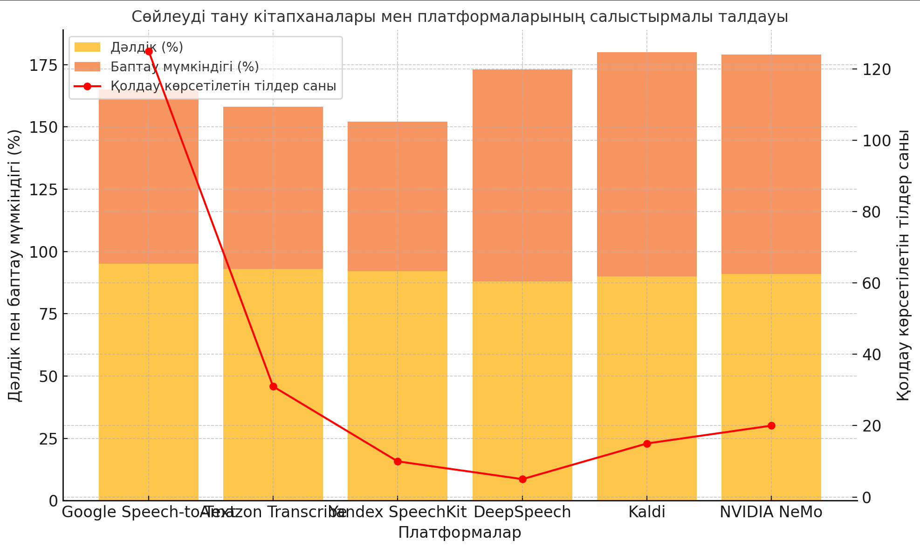

2.1.1 сурет — Сөйлеуді тану кітапханалары мен платформаларының салыстырмалы талдауы

4. Facebook AI — Wav2Vec 2.0 Wav2Vec 2.0 — Facebook AI (қазіргі Meta AI) әзірлеген ең озық үлгілердің бірі. Ол өзін-өзі қадағалайтын оқытуды пайдаланады және шектеулі оқу деректерімен де тамаша нәтижелер көрсетеді. Артықшылықтары: жоғары тану дәлдігі.
5. Kaldi: Бұл кітапхана икемділігі мен әртүрлі акустикалық және тілдік үлгілерді қолдауына байланысты академиялық және өнеркәсіпте кеңінен қолданылады. Kaldi C++ тілінде жазылған және сөйлеуді тану саласындағы зерттеушілерге бағытталған, қазіргі заманғы сөйлеуді тану жүйелерін құру құралдарын қамтамасыз етеді [23].
6. Amazon Transcribe: Аудио файлдар мен ағындарды мәтінге жоғары дәлдікте, нақты уақытта транскрипциялауды қамтамасыз ететін Amazon Web Services қызметі. Amazon Transcribe уақыт белгілері, бірнеше динамикті тану және тілді анықтау сияқты мүмкіндіктерді ұсынады, бұл оны әртүрлі іскери қолданбаларға қолайлы етеді [25].
7. Yandex SpeechKit: Яндекс әзірлеген SpeechKit машиналық оқытуға негізделген сөйлеуді тану және синтездеу технологияларын ұсынады. Бұл қызмет дауыстық интерфейстерді жасауға, байланыс орталықтарын және сөйлеуді өңдеуді қажет ететін басқа қолданбаларды автоматтандыруға мүмкіндік беретін сөзді лезде тануды қамтамасыз етеді [26].
Арнайы платформалар мен құралдар.
NVIDIA NeMo: NeMo (нейрондық модульдер) — сөйлесуге арналған AI үлгілерін құруға және үйретуге арналған NVIDIA кітапханасы. Ол автоматты түрде сөйлеуді танудың әртүрлі үлгілерін, соның ішінде Jasper, QuartzNet, Citrinet және Conformer-CTC, сондай-ақ сөйлеуді классификациялау, спикерді тану және диаризациямен байланысты тапсырмаларды қолдайды [27].
Дұрыс кітапхананы немесе платформаны таңдау.
APP жүйесін енгізу құралын таңдаған кезде келесі факторларды ескеру қажет: Тану дәлдігі: Нәтижелердің сапасы, әсіресе белгілі бір тілдер немесе екпіндер үшін. Тілдік қолдау: қажет тілге қолдаудың болуы, бұл әсіресе аз таралған тілдер үшін маңызды.
Теңшеу опциялары: Үлгіні нақты жоба талаптарына бейімдеу икемділігі.
Құны: Баға модельдерін салыстыру, әсіресе деректердің үлкен көлемін өңдеу кезінде.
Қауымдастық және құжаттама: белсенді пайдаланушылар қауымдастығы және әзірлеу мен ақауларды жоюды жеңілдету үшін кең құжаттама бар. Сөйлеуді автоматты түрде тану үшін қолайлы кітапхананы немесе платформаны таңдау жобаның қажеттіліктері мен қол жетімді құралдардың сипаттамаларын мұқият талдауға негізделуі керек.
OpenAI Whisper Whisper — көптілді сөйлеуді тану және аударуға арналған OpenAI ұсынған жалпы мақсаттағы алдын ала дайындалған үлгісі. Ерекшеліктер:
- 90-нан астам тілді қолдайды;
- бөлек таңбалауды қажет етпейді - «қораптан тыс» жұмыс істейді;
- ашық бастапқы коды және пайдалану тегін;
- Python арқылы пайдаланудың қарапайымдылығы.
Whisper әсіресе қазақ тіліне байланысты тапсырмалар үшін өзекті, өйткені ол аз таралған тілдерде де жақсы нәтиже көрсетеді.
Қолданыстағы кітапханалар мен платформалардың арасында екі негізгі тәсілді бөліп көрсетуге болады:
- бұлтты қызметтер (Google, Microsoft) – жоғары дәлдікпен дайын шешімдерге жарамды, бірақ бейімделуінде шектеулі.
- ашық үлгілер (Whisper, Wav2Vec сияқты) нейрондық желілерді икемді түрде теңшеуге және әрі қарай оқытуға мүмкіндік береді. Бұл, әсіресе, ресурсы шектеулі тілдер — соның ішінде қазақ тілі — үшін аса маңызды. Мұндай жүйелер белгілі бір тілге бейімделу үшін аз көлемдегі мәліметтермен де жұмыс істей алады. Атап айтқанда, OpenAI компаниясының Whisper моделі — көптілді трансформерлік архитектураға негізделген және алдын ала оқытылған нұсқасы қазақ тілінде де тиімді нәтиже көрсетуде. Ол көп көлемді арнайы таңбаланған деректерді қажет етпей, сөйлеуді сенімді түрде тануға мүмкіндік береді.

2.2 Қазақ тілі үшін алдын ала дайындалған тіл үлгісін таңдаудың негіздемесі

Қазақ тіліне үлгі таңдаудың өзектілігі. Қазақ тілі түркі тілдер тобына жатады және күрделі агглютинативті морфологияға ие. Бұл ағылшын тілі сияқты аналитикалық немесе флексиялық тілдерде оқытылатын стандартты үлгілерді пайдалану кезінде қиындықтар тудырады. Сонымен қатар, қазақ тіліндегі таңбаланған дыбыстық деректердің жеткіліксіз мөлшері нөлден бастап оқыту міндетін айтарлықтай еңбекті қажет етеді. Сондықтан сөйлеуді тану жүйесін жасау кезінде қазақ тілін қолайлы деңгейде дәлдікпен қабылдауға қабілетті алдын ала дайындалған бар үлгілерді пайдалану қажет.
Қолданыстағы модельдерге қысқаша шолу.
Танымал алдын ала дайындалған модельдерге мыналар жатады: Meta ұсынған Wav2Vec 2.0 (Facebook AI) - таңбаланған деректердің шағын көлемдерінде жақсы жұмыс істей алатын өзін-өзі басқаратын қуатты модель.
HuBERT — сөзді тануда жоғары нәтижелерді көрсететін Wav2Vec бағдарламасының жетілдірілген нұсқасы.
Hugging Face Transformers - бұл көптеген үлгілерді біріктіретін кітапхана, бірақ олар аудио-бағытталғаннан гөрі мәтінге бағытталған.
OpenAI ұсынған Whisper — көптілді, соның ішінде қазақша аудио деректерге үйретілген жалпы мақсаттағы үлгі.
Жоғарыда аталған модельдердің көпшілігі дәл реттеуді, қосымша деректерді және маңызды есептеу ресурстарын қажет етеді. Қазақ тілі үшін алдын ала дайындалған тіл үлгілерінің салыстыруды график түрінде жасалып 2.2.1 суретте көрсетілген.

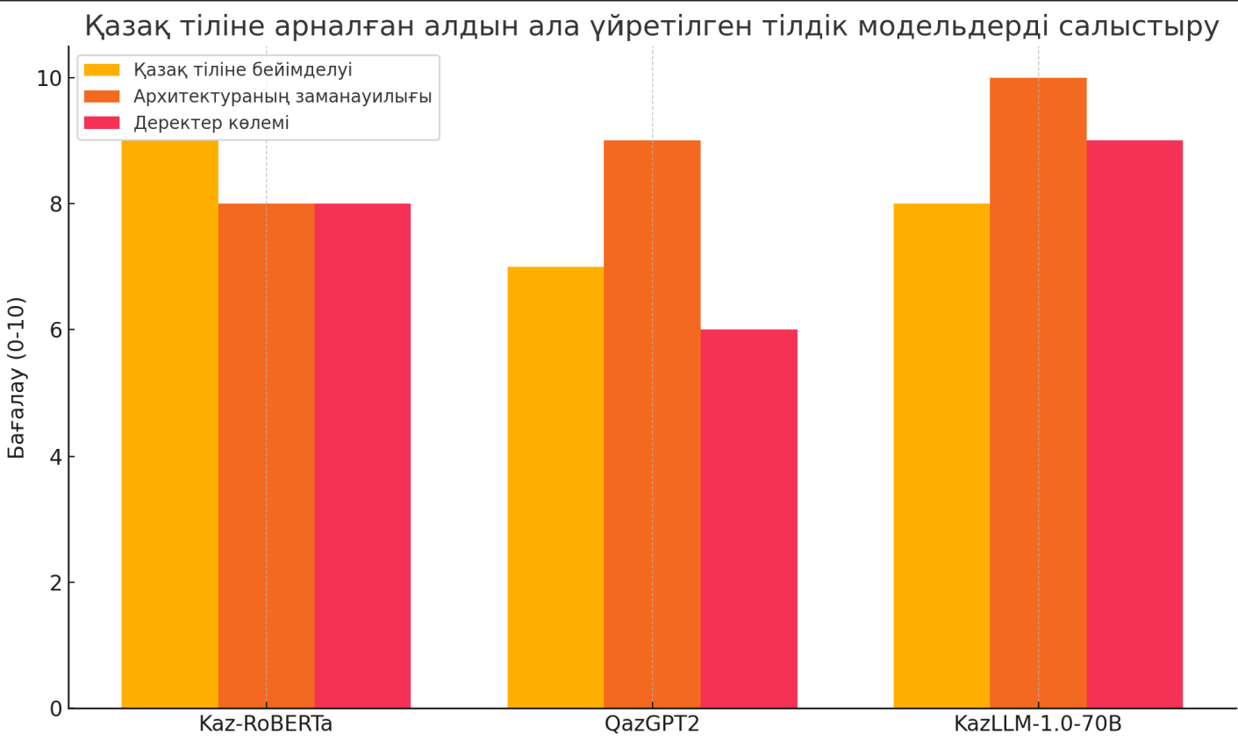

2.2.1 сурет — Қазақ тілі үшін алдын ала дайындалған тіл үлгілерінің салыстыру
Қазақ тілі үшін алдын ала дайындалған тіл үлгілерінің салыстыру кестесін келтіреміз: Қазақ тіліне бейімделу – модельдің тіл ерекшеліктеріне сәйкестігі, Архитектураның заманауилығы – қолданылатын нейрондық архитектураның деңгейі, Мәліметтер көлемі – модельді жаттықтыру үшін қолданылатын деректер көлемі.
Бұл график Kaz-RoBERTa моделінің қазақ тіліне жақсы бейімделгенін және жалпы теңгерімді шешімді көрсететінін көрсетеді.
Қазақ тілі үшін автоматты түрде сөйлеуді тану жүйесін әзірлеу агглютинативті морфологияны, фонетикалық ерекшеліктерді және шектеулі қолжетімді деректерді қоса алғанда, бірқатар ерекше қиындықтарға тап болады. Алдын ала дайындалған тілдік модельдерді пайдалану жүйенің жоғары дәлдігі мен бейімделуін қамтамасыз ете отырып, осы тапсырмаларды тиімді шешуге мүмкіндік береді.
Алдын ала дайындалған үлгіні таңдау критерийлері Қазақ тілі үшін алдын ала дайындалған тілдік үлгіні таңдау кезінде келесі аспектілерді ескеру қажет: Оқу корпусының көлемі мен сапасы: Көлемді және алуан түрлі мәтіндік деректер бойынша дайындалған модельдер қазақ тілінің әртүрлі лексикалық және синтаксистік құрылымдарын жақсырақ өңдеуге қабілетті.
Модельдік архитектура: BERT және GPT сияқты заманауи трансформатор архитектуралары табиғи тілді өңдеу тапсырмаларында жоғары өнімділікті көрсетеді.
Қазақ тіліндегі мамандандыру: Қазақ тіліне арнайы бейімделген немесе дайындалған модельдер көптілді модельдермен салыстырғанда дәлірек нәтиже береді.
Қол жетімді алдын ала дайындалған үлгілерге шолу Қазақ тілі үшін қол жетімді кейбір алдын ала дайындалған тіл үлгілерін қарастырайық: Kaz-RoBERTa: RoBERTa архитектурасына негізделген модель, қазақша мәтіндердің үлкен корпусында алдын ала дайындалған. Ол қазақ тілін өңдеудің әртүрлі мәселелерін шешуге арналған, оның ішінде мәтінді түсіну және жіктеу [28].
QazGPT2: Қазақ тіліндегі жаңалықтар мен вики-корпора бойынша оқытылатын GPT-2 негізіндегі модель. Ол қазақ тілінде біртұтас және табиғи мәтін құра алады, бұл мәтінді құруға және сұрақтарға жауап беру тапсырмаларына пайдалы [29].
KazLLM-1.0-70B: Қазақ тіліндегі жауаптардың сапасын жақсарту үшін ISSAI әзірлеген 70 миллиард параметрі бар ауқымды тілдік модель. Модель мәтінді түсіну және құру тапсырмаларында жоғары өнімділікті көрсетеді [30].
Модельді таңдаудың негіздемесі. Қазақ тілінің ерекшеліктерін және APP жүйесіне қойылатын талаптарды ескере отырып, таңдаулы таңдау Kaz-RoBERTa үлгісі болып табылады. Оның артықшылықтары мыналарды қамтиды: Қазақ тіліндегі мамандандыру: Модель тілдік ерекшеліктерді терең түсінуге мүмкіндік беретін қазақ мәтіндерінің үлкен корпусында дайындалған.
Заманауи архитектура: RoBERTa архитектурасын пайдалану мәтіндегі тиімді мәтінмәнді өңдеуге және күрделі тәуелділіктерге мүмкіндік береді.
Қолдану икемділігі: Модель сөйлеуді тану, машиналық аударма және көңіл-күйді талдау сияқты әртүрлі тапсырмаларға бейімделуі мүмкін.
Алдын ала дайындалған тіл үлгісін таңдау қазақ тіліне арналған ARR жүйесін әзірлеудегі негізгі қадам болып табылады. Kaz-RoBERTa моделі өзінің мамандануы мен архитектуралық ерекшеліктеріне байланысты жоғары дәлдік пен жүйе тиімділігіне қол жеткізу үшін оңтайлы таңдау болып табылады.
OpenAI ұсынған сыбырлаудың артықшылықтары. Whisper — сөйлеуді тани алатын, транскрипциялай алатын және тіпті дыбысты бір тілден екінші тілге аудара алатын ашық, көптілді модель. Ол қазақ тілінде сөйлеуді қоса алғанда, 680 000 сағат субтитрлі аудионы үйренді, бұл азырақ танымал тілдермен жұмыс істеу кезінде айтарлықтай артықшылық береді. Модель деректерді белгілеуді қажет етпейді, шуға төзімді, әртүрлі аудио пішімдерін қолдайды және пайдалану оңай.
Whisper келесі артықшылықтарға ие:
- қазақ тілін қосымша оқытусыз қолдау;
- төмен сапалы дыбыста жоғары дәлдік;
- тілді автоматты түрде анықтау;
- қолжетімділік және ашық бастапқы код;
- Python қолданбаларына және Web API интерфейсіне ыңғайлы интеграция.
Таңдау үшін негіздеме. Қолда бар үлгілерді талдау негізінде қазақша автоматты түрде сөйлеуді тану жүйесін енгізудің негізгі тілдік үлгісі ретінде OpenAI's Whisper таңдалды. Оның көптілділігі, ашықтығы, әртүрлі дыбыстық жағдайларға беріктігі және қосымша дайындықсыз да жоғары дәлдігі оны шектеулі ресурстар жағдайында және қазақ тіліндегі үлкен деректер жиынтығының жоқтығында тапсырманы орындау үшін ең қолайлы етеді.

2.3 Қолданылатын технологияларға шолу: PyTorch, Hugging Face, TensorFlow

Сөйлеуді автоматты түрде тану жүйелерін дамыту жоғары өнімділікті, икемділікті және интеграцияның қарапайымдылығын қамтамасыз ететін заманауи құралдар мен кітапханаларды пайдалануды талап етеді. Бұл жұмыс үш танымал технологияға бағытталған: PyTorch, Hugging Face Transformers және TensorFlow, олардың әрқайсысы аудио және мәтіндік деректерді өңдеу тапсырмаларында, соның ішінде нейрондық желі үлгілерін оқыту мен пайдалануда кеңінен қолданылады.
PyTorch. PyTorch - бұл Facebook AI Research әзірлеген ашық бастапқы компьютерлік оқыту кітапханасы. Ол нейрондық желілерді құруда икемділікті, динамикалық есептеу графиктерін қолдауды және белсенді әзірлеушілер қауымдастығын қамтамасыз етеді. PyTorch - әсіресе академиялық және ғылыми жобаларда терең оқыту үлгілерін оқыту және қайта даярлау үшін ең танымал платформалардың бірі.
PyTorch – 2016 жылы Facebook AI Research (FAIR) зертханасы әзірлеген ашық бастапқы кодты машиналық оқыту кітапханасы. Ол икемділік пен жылдамдыққа баса назар аудара отырып, нейрондық желілерді құруға және оқытуға арналған. PyTorch негізгі ерекшеліктерінің бірі бағдарламаны орындау кезінде модель архитектурасын «ұшпа» өзгертуге мүмкіндік беретін динамикалық есептеу графиктерін пайдалану болып табылады. Бұл әсіресе жаңа нейрондық желінің архитектураларымен зерттеулер мен эксперименттер үшін пайдалы [31].
PyTorch графикалық өңдеу блоктарын (GPU) қолдайды, бұл үлкен көлемдегі деректерді өңдеу кезінде есептеулерді айтарлықтай жылдамдатады. Сонымен қатар, кітапхана NumPy және SciPy сияқты басқа танымал Python құралдарымен интеграцияланады, бұл модельдерді әзірлеуді және жөндеуді жеңілдетеді [32].
Бұл тезис контекстінде PyTorch жанама түрде пайдаланылады, өйткені OpenAI-дің Whisper моделі осы платформада жүзеге асырылады. Бұл мүмкіндік береді:
- тензор деңгейінде аудио деректердің түрлендірулерін орындау;
- ресурстарды икемді басқару (CPU/GPU);
- қажет болса архитектураны теңшеу;
- күрделі графикті қолмен құрудың қажеті жоқ модельді іске қосу.
PyTorch басқа құралдармен жоғары үйлесімділікті қамтамасыз етеді, бұл оны сөйлеуді танумен байланысты тапсырмалар үшін ыңғайлы таңдау жасайды.
Hugging Face - бұл трансформаторлар кітапханасын, модельдерді сақтау платформасын және машиналық оқыту үлгілерін жылдам біріктіруге арналған API интерфейстерін қамтитын қуатты экожүйе. Трансформаторлар негізінен табиғи тілді өңдеуге бағытталғанымен, ол Wav2Vec 2.0, Whisper, HuBERT және т.б. қоса, дыбыспен жұмыс істейтін үлгілерді қосты.
Hugging Face — табиғи тілді өңдеу (NLP) тапсырмалары үшін алдын ала дайындалған үлгілерге қол жеткізуді қамтамасыз ететін Transformers кітапханасымен танымал компания. Бұл кітапхана BERT, GPT және басқалар сияқты трансформатор архитектурасына негізделген үлгілерді қолдайды, бұл әзірлеушілерге кеңейтілген үлгілерді қолданбаларына оңай біріктіруге мүмкіндік береді [33].
Hugging Face-тің негізгі артықшылықтарының бірі модельдермен жұмыс істеуге арналған бірыңғай интерфейс, бұл оларды жүктеу, конфигурациялау және пайдалану процесін жеңілдетеді. Кітапхана PyTorch және TensorFlow бағдарламаларымен үйлесімді, бұл модельдерді оқыту және қорытынды жасау үшін негізді таңдауда икемділік береді [34].
Hugging Face:
- алдын ала дайындалған үлгілерді жаттықтырмай-ақ тез жүктеп, қолдану;
- модельдерді дәлдігі, жылдамдығы және өлшемі бойынша салыстыру;
- оңай біріктіру үшін Pipeline API пайдалану.
Платформа кейбір үлгілерде қазақ тілін белсенді түрде қолдайды, сонымен қатар өз корпусын пайдалана отырып, модельдерді қосымша оқыту және теңшеу мүмкіндіктерін ұсынады.
TensorFlow — нейрондық желілерді дамытуға және оқытуға арналған Google кітапханасы. PyTorch-пен салыстырғанда дыбысты тануда танымал болмаса да, TensorFlow коммерциялық жобаларда кеңінен қолданылады және әртүрлі платформаларда: мобильді құрылғыларда, серверлерде, веб-қосымшаларда және микроконтроллерлерде орналастыруды қолдайды.
TensorFlow — Google Brain командасы әзірлеген және алғаш рет 2015 жылы шығарылған ашық бастапқы компьютерлік оқыту кітапханасы. Ол көптеген платформаларда, соның ішінде үстел үсті компьютерлері, мобильді құрылғылар және бұлттық қызметтерде машиналық оқыту үлгілерін құруға, үйретуге және орналастыруға арналған [35].
TensorFlow модельдің орындалуын оңтайландыру және ресурстарды тиімді пайдалану үшін статикалық есептеу графиктерін пайдаланады. Кітапхана нейрондық желілерді құруды және үйретуді жеңілдететін жоғары деңгейлі Keras API қоса алғанда, модельдерді әзірлеуге арналған құралдардың кең ауқымын ұсынады [36].
TensorFlow жоғары өнімділікке және модельдерді визуализациялауға және оңтайландыруға арналған әртүрлі құралдарға ие. Ол әсіресе масштабталатын шешімдерді құру және TensorFlow Lite арқылы мобильді құрылғыларда пайдалану үшін пайдалы.
Салыстырмалы талдау.
PyTorch, Hugging Face және TensorFlow арасында таңдау кезінде келесі аспектілерді ескеру қажет: Икемділік пен пайдаланудың қарапайымдылығы: PyTorch динамикалық есептеу графиктерін қамтамасыз етіп, отладтау мен экспериментті жеңілдетеді. TensorFlow, керісінше, жөндеуді қиындататын, бірақ өнімділікті оңтайландыруды қамтамасыз ететін статикалық графиктерді пайдаланады [31].
Алдын ала дайындалған модельдерді қолдау: Hugging Face NLP тапсырмалары үшін алдын ала дайындалған үлгілердің үлкен каталогын ұсынады, бұл осы саладағы қолданбалардың дамуын айтарлықтай жылдамдатады [33].
Өнімділік және масштабтау: TensorFlow әртүрлі платформалармен, соның ішінде мобильді құрылғылармен және бұлттық қызметтермен масштабтау және біріктіру мүмкіндігіне байланысты өнеркәсіпте кеңінен қолданылады [35].
Қауымдастық және экожүйе: Барлық үш құралда белсенді қауымдастықтар мен ауқымды құжаттама бар, бұл оқу мен даму процесін жеңілдетеді. PyTorch және TensorFlow-ті ірі технологиялық компаниялар (тиісінше Facebook және Google) қолдайды және Hugging Face NLP саласында белсенді түрде дамып келеді.
Дегенмен, осы тезистің контекстінде TensorFlow негізгі платформа емес, өйткені таңдалған Whisper үлгісі PyTorch жүйесінде жұмыс істейді. Дегенмен, теңшелетін үлгі архитектурасына немесе кросс-платформалық әзірлеуге көшетін болсаңыз, TensorFlow балама ретінде қарастырған жөн.
Технологиялық стек таңдау жобаның мақсаттарына, икемділікке, өнімділікке және үлгілердің қолжетімділігіне қойылатын талаптарға байланысты. Бұл жұмыста қазақ тілін танудың жоғары дәлдігін қамтамасыз ететін PyTorch + Whisper бумасы қолданылады. Hugging Face модельдерді сақтауға, сынауға және бейімдеуге арналған ыңғайлы платформа ретінде қарастырылады. TensorFlow кең мүмкіндіктері бар қуатты құрал ретінде айтылған, бірақ ағымдағы шешімді жүзеге асыруға қатыспайды. PyTorch", "Hugging Face", және "TensorFlow" технологияларының негізгі ерекшеліктер 2.3.1-ші суретте көрсетілген

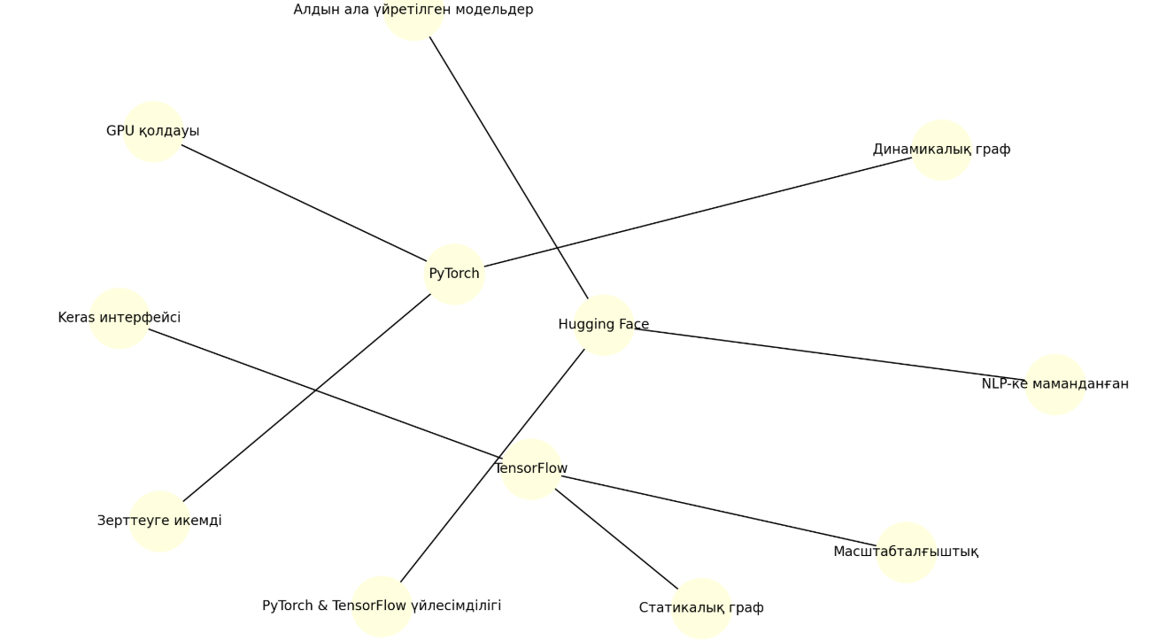

2.3.1 сурет — PyTorch", "Hugging Face", және "TensorFlow" технологияларының негізгі ерекшеліктері

Берілген диаграммада PyTorch, Hugging Face және TensorFlow платформаларының негізгі сипаттамалары мен ерекшеліктері көрсетілген.
PyTorch — динамикалық есептеу графымен ерекшеленетін платформа. Ол GPU-мен тығыз байланыста жұмыс істеп, есептеу тиімділігін арттырады. Зерттеу саласында кеңінен қолданылады және алдын ала үйретілген көптеген модельдерге қол жеткізуге мүмкіндік береді.
TensorFlow — статикалық есептеу графына негізделген, кең көлемде қолданылатын жүйе. Ол өндірістік масштабтағы модельдерді орнатуға және біріктіруге ыңғайлы. TensorFlow Keras интерфейсін қолдайды және PyTorch-пен үйлесімділікті де қамтамасыз етеді.
Hugging Face — табиғи тілді өңдеуге (NLP) бағытталған ашық платформа. Ол трансформерге негізделген алдын ала оқытылған модельдерге (GPT, BERT, Whisper және т.б.) қол жеткізуге мүмкіндік береді. Сонымен қатар, Hugging Face платформасы PyTorch және TensorFlow жүйелерімен үйлесімді жұмыс істейді.

3 Жүйені практикалық жүзеге асыру

3.1 Тапсырманы құрастыру және жүйеге қойылатын функционалдық талаптарды анықтау

Бұл бөлімде қазақ тілін автоматты түрде тану жүйесін әзірлеуге қойылатын негізгі талаптар, сондай-ақ жобаны сәтті жүзеге асыру үшін қол жеткізу қажет мақсаттар талқыланады.
Жүйені дамытудың мақсаты. Веб-қосымшамен біріктірілетін қазақ тілін автоматты түрде танудың функционалды, ыңғайлы және дәл жүйесін құру. Бұл пайдаланушыларға аудио файлдарды жүктеп салуға және өңдеуден мәтін нәтижелерін алуға мүмкіндік береді.
Қазақ тілін автоматты түрде тану жүйесін жасау қазақ тілінің ерекшеліктеріне және ресурстардың шектеулі болуына байланысты күрделі мәселе болып табылады. Бұл бөлім жобаның негізгі мақсатын тұжырымдайды және әзірленетін жүйеге функционалдық талаптарды анықтайды.
Мәселенің қойылымы Жобаның мақсаты – қазақ тілінде ауызша сөйлеуді мәтінге дәл және тиімді түрлендіруге қабілетті автоматты түрде сөйлеуді тану (APP) жүйесін құру. Жүйе қазақ тілінің фонетикалық және морфологиялық ерекшеліктерін ескеріп, әр түрлі жазу жағдайлары мен айтылу нұсқаларына бейімделуі керек.
Функционалдық талаптар Тану дәлдігі: Жүйе сөзді мәтінге түрлендіру кезінде қателер мен бұрмалаулардың санын барынша азайта отырып, жоғары дәлдік деңгейін қамтамасыз етуі керек.
Қазақ тілін қолдау: Жүйе қазақ тілімен жұмыс істеуге оның ерекше фонетикалық және морфологиялық ерекшеліктерін ескере отырып, арнайы бейімделуі керек.
Түрлі екпіндер мен диалектілерді өңдеу: Жүйе әртүрлі екпін мен диалектілік ерекшеліктері бар қазақ тілінде сөйлеушілердің сөйлеуін дұрыс тануы керек.
Нақты уақыттағы жұмыс: Жүйе дыбыс ағынын нақты уақыт режимінде минималды кідіріспен өңдеу мүмкіндігін қамтамасыз етуі керек.
Басқа қолданбалармен интеграция: Жүйе сыртқы бағдарламалық өнімдермен және қызметтермен біріктіру үшін интерфейстерді (API) қамтамасыз етуі керек.
Масштабтау және өнімділік: Жүйе үлкен көлемдегі деректермен жұмыс істей алуы және өнімділіктің төмендеуінсіз бірнеше бір уақытта пайдаланушыларды қолдауы керек.
Шуға төзімділік: жүйе дыбыстық сигналда фондық шу және кедергі болған кезде жоғары танудың дәлдігін сақтауы керек.
Үйрену және бейімделу: Жүйе өзгермелі жағдайларға тану және бейімделу сапасын жақсарту үшін жаңа деректер бойынша қайта даярлау мүмкіндігін қолдауы керек.
Белгіленген функционалдық талаптар пайдаланушылардың қажеттіліктерін қанағаттандыруға және әртүрлі қосымшалар мен қызметтерге біріктіруге қабілетті қазақ тілін автоматты түрде танудың жоғары тиімді және сенімді жүйесін құруға бағытталған.
Тапсырмалар.
Қазақ тілін тану. Тілдіңерекшеліктерін ескере отырып, қазақ тілінде сөйлеуі бар аудио файлдарды мәтінге дәл түрлендіруге қабілетті алгоритм құрастыру.
Алдын ала дайындалған тіл үлгілерінің интеграциясы. Жоғары тану дәлдігіне қол жеткізу үшін Whisper немесе басқа қолайлы терең оқыту үлгілері сияқты заманауи тіл үлгілерін пайдаланыңыз.
Пайдаланушыларға арналған веб-интерфейс.
Пайдаланушыға ыңғайлы интерфейсті қамтамасыз етіледі:
- аудио файлды жүктеп салу;
- файлды өңдеу үшін серверге жіберу;
- нәтижені мәтін түрінде алу.
Өнімділікті қамтамасыз ету:
- ақылға қонымды уақыт шеңберінде файлдарды өңдеу;
- сервер ресурстарын пайдалануды оңтайландыру.
Масштабтау және сенімділік. Жүйе пайдаланушылар санын көбейту үшін масштабталатын және жоғары жүктеме жағдайында сенімді болуы керек.
Функционалдық талаптар
Негізгі функционалдылық: WAV, MP3 және басқа танымал аудио форматтарындағы аудио файлдарды жүктеп алу мүмкіндігі.
Аудио файлды мәтінге түрлендіру.
Көрнекілігі: Тану нәтижесін мәтін пішімінде көрсету.Қате туралы хабарларды көрсету (мысалы, қолдау көрсетілмейтін пішімді үктегенде).
Интеграция: ASP. NET Framework 4.6 жүйесіндегі сервер жағы.Сервердегі дыбысты өңдеу үшін Python пайдалану.
Қазақ тілін қолдау: қазақ тілінің фонетикалық және грамматикалық ерекшеліктерін ескеру.Түрл қазақша мәтіндер бойынша жүйені тестілеу.
Веб-интерфейс:
- дыбысты жүктеу және нәтижелерді көрсету үшін интуитивті интерфейс;
- кириллица мәтінін қолдау;
- функционалды емес талаптар.
Өнімділік: бір аудио файлды өңдеу уақыты ең аз болуы керек (1 минуттық файл үшін 10 секундтан аспауы керек).
Қауіпсіздік. Клиент пен сервер арасында деректерді қауіпсіз тасымалдауды қамтамасыз ету. Жүктеп алынған аудио файлдарға рұқсатсыз кіруден қорғау.
Үйлесімділік. Әртүрлі веб-браузерлерде (Chrome, Firefox, Edge және т.б.) жұмысты қолдау. Кросс-платформа (Windows, Linux жүйелерінде жұмыс істейді).
Масштабтау мүмкіндігі. Жүйенің пайдаланушылардың көбеюімен жұмыс істеу және үлкен көлемдегі деректерді өңдеу мүмкіндігі.
Техникалық шешімдер
Сервер бөлігі. ASP.NETFramework 4.6 клиенттік өзара әрекеттесу және сұрауды өңдеу үшін.
Машиналық оқыту тапсырмаларын орындау үшін API арқылы Python бағдарламасымен интеграция.
Клиент жағы:
- интуитивті интерфейсті жасау үшін HTML, CSS және JavaScript;
- деректерді асинхронды түрде жүктеу үшін AJAX пайдалану;
Деректерді өңдеу:
- аудио өңдеуге арналған Whisper кітапханасы;
- үлгілерді үйрету және сынау үшін алдын ала белгіленген деректерді пайдалану;
- қүтілетін нәтиже.
Жоғарыда аталған талаптар орындалғаннан кейін пайдаланушылар:
- аудио файлдарды веб-интерфейс арқылы жүктеп салынады;
- сөйлеуді тану нәтижелерін мәтін пішімінде алу;
- сөйлеуді мәтінге түрлендіруге қатысты тапсырмаларды автоматтандыру үшін жүйені пайдалану.
Бұл кезең оларды орындаудың егжей-тегжейлі талаптары мен тәсілдерін ұсыну арқылы практикалық іске асырудың негізін қалайды. Сөйлеуді тану жүйесінің жұмыс барысы сегіз қадамнан тұрады, олар:
- Сөйлеуді тану жүйесінің алгоритмі.
Дайындалған сөйлеуді тану жүйесі пайдаланушының веб-интерфейспен әрекеттесуінен бастап тану нәтижесін көрсетуге дейін кезең-кезеңімен жұмыс істейді. Алгоритм келесі негізгі қадамдардан тұрады:
- Пайдаланушы арқылы аудио файлды жүктеп салу.
Қолданушы веб-интерфейс арқылы WAV, MP3 және басқа да қолдау көрсетілетін пішімдерде қазақ тілінде сөйлейтін файлды жүктейді.
- Файлды серверге тасымалдау.
Аудио файл AJAX сұрауы арқылы серверге жіберіледі. Сервер бөлігі ASP.NET MVC (.NET Framework 4.6) жүйесінде жүзеге асырылады.
- Аудио файлды сақтау.
Алынған файл кейіннен өңдеу үшін сервердегі уақытша каталогта сақталады.
- Python сценарийін іске қосу.
Python сценарийі whisper_transcribe.py C# кірістірілген ProcessStartInfo механизмі арқылы шақырылады, аудио файлға жолды дәлел ретінде береді.
- Whisper үлгісі бойынша дыбысты өңдеу.
Python сценарийі қазақ тілін мәтінге көшіретін OpenAI-дің Whisper сөйлеуді тану моделін басқарады.
- Нәтиже алу.
Танылған мәтін Python процесінің стандартты шығысы (stdout) арқылы ASP.NET қолданбасына қайтарылады.
- Нәтижені пайдаланушыға көрсету.
Алынған мәтін пайдаланушыға тану нәтижесін көруге мүмкіндік беретін ыңғайлы форматта веб-бетте көрсетіледі.
Бұл алгоритм жүйе құрамдастары арасында тиімді өзара әрекеттесуді қамтамасыз етеді: фронтон, сервер бөлігі және сыртқы Python өңдеушісі, бұл шешімді икемді және кеңейтілетін етеді. Сервер – Python арасындағы өзара байланысты 3.1.1-ші суретте схема түрінде көрсетілген.

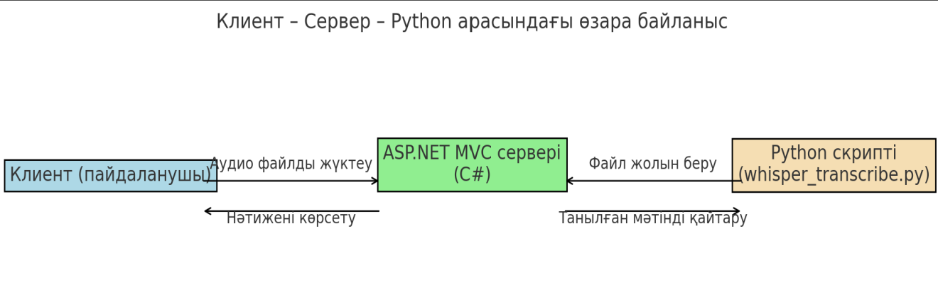

3.1.1 сурет - Клиент – Сервер – Python арасындағы өзара байланыс

Мұнда Клиент - Сервер - Python қатынасының графикалық диаграммасы берілген:
Клиент (пайдаланушы) → 🟢 ASP.NET MVC сервері (C#) → 🟡 Python Script (Whisper) және қарама-қарсы бағыттағы деректер ағыны көрсетіледі:
- Python Text файлында файл жолын өту және Extra нәтижесін көрсету.
Сөйлеуді тану жүйесінің алгоритмін схема түрінде жасалынып, 3.1.2-ші суретте көрсетілді.

3.1.2 сурет - Сөйлеуді тану жүйесінің алгоритмі
3.2 Қазақ тіліндегі аудиомәліметтерді дайындау және алдын ала өңдеу

Сөйлеуді автоматты түрде тану жүйесін құрудағы маңызды кезеңдердің бірі дыбыстық мәліметтерді дайындау және оны алдын ала өңдеу болып табылады. Модельдің тану дәлдігі мен тұрақтылығы бастапқы деректердің сапасына тікелей байланысты. Ағылшын, орыс немесе испан сияқты танымал тілдерге қарағанда, қазақ тілінде ашық дыбыстық корпустың айтарлықтай аз болуы тапсырманы қиындатады. Бұл аудиоматериалдарды жинауға, тазалауға және пішімдеуге мұқият қарауды талап етеді.
Қазақ тілін автоматты түрде тану жүйесін әзірлеу дыбыстық мәліметтерді мұқият дайындауды және алдын ала өңдеуді талап етеді. Бұл қадамдар модельдің жоғары дәлдігі мен сенімділігін қамтамасыз ету үшін өте маңызды.
Аудио мәліметтерді жинақтау Бастапқыда қазақ тілінде сөйлеудің аудиожазбаларының үлкен корпусын жинау қажет. Осы мақсатта ана тілінде сөйлейтіндер сөйлейтін аудиожазбаларды және олардың мәтіндік транскрипцияларын қамтитын Қазақша сөйлеу корпусы сияқты қолданыстағы ашық деректер жиынын пайдалануға болады. Сонымен қатар, сіз әртүрлі дауыстарды, екпіндерді және интонацияларды қамтамасыз ететін сөйлеуді жазу үшін еріктілерді тарта аласыз.
Аннотация және транскрипция Аудио деректер жиналғаннан кейін оны транскрипциялау қажет, яғни жазылған сөздің нақты мәтіндік көріністерін жасау. Бұл процесті қолмен немесе жартылай автоматтандырылған әдістерді қолдану арқылы орындауға болады, бірақ транскрипциялардың жоғары сапасы мен дәлдігін қамтамасыз ету маңызды, өйткені олар модельді оқыту үшін эталон ретінде қызмет етеді.
Деректерді тазалау және сүзу Алдын ала өңдеу сатысында дыбыс жазбаларынан қажетсіз шуды, үзілістерді және артефактілерді жою қажет. Бұған дыбыс сигналын сүзудің және қалыпқа келтірудің әртүрлі әдістерін қолдану арқылы қол жеткізуге болады. Сонымен қатар, үлгілік оқытудың тиімділігін төмендетпеу үшін сапасы төмен немесе транскрипция қателері бар жазбаларды алып тастау керек.
Деректерді бөлу Үлгіні дұрыс жаттықтыру және бағалау үшін дыбыс деректері үш ішкі жиынға бөлінуі керек: Жаттығу жиыны: үлгіні тікелей үйрету үшін пайдаланылады.
Тексеру жинағы: Гиперпараметрлерді баптау және артық орнатуды болдырмау үшін қолданылады.
Сынақ жинағы: жаңа деректер бойынша үлгі өнімділігін қорытынды бағалауға арналған.
Оқыту үшін 70%, валидация үшін 15% және тестілеу үшін 15% пропорцияларды сақтау ұсынылады.
Пішімдеу және стандарттау Барлық аудио файлдарды үлгі жылдамдығы және бит тереңдігі сияқты бірдей параметрлері бар жалпы пішімге (мысалы, WAV) түрлендіру қажет. Бұл деректердің үйлесімділігін қамтамасыз етеді және оны өңдеуді жеңілдетеді.
Аудио мәліметтерді мұқият дайындау және алдын ала өңдеу қазақ тілін автоматты түрде тану жүйесін сәтті оқытудың кепілі болып табылады. Жоғарыда сипатталған қадамдарды орындау тиімді және сенімді үлгіні әзірлеу үшін қажетті жоғары сапалы және әртүрлі деректер жинағын жасауға мүмкіндік береді.
Бұл жұмыстың мақсаттары үшін қолмен жазылған аудио файлдар да, Mozilla Common Voice сияқты ашық дереккөздерден алынған деректер де, YouTube сайтындағы қазақша сөйлеудің аудио файлдары, жаңалықтар клиптері, подкасттар және т.б. пайдаланылды.
Негізгі талап – аудиофайлда фондық шусыз және бөгде дыбыстарсыз анық және түсінікті қазақша сөйлеу болуы.
Модельдің нақты әлем жағдайында сенімді болуын қамтамасыз ету үшін әртүрлі интонациялары, дауыстары, қарқындары және екпіндері бар аудио файлдар таңдалды.
Аудио файлдар бір пішімге түрлендірілді - 16 кГц таңдау жиілігі, моно арна және 16 биттік жылдамдықпен WAV. Бұл параметрлер сөзді тану үлгілерінің көпшілігі үшін, соның ішінде Whisper үшін ұсынылады. Түрлендіру бірден бірнеше файлды автоматты түрде өңдеуге мүмкіндік беретін FFmpeg утилитасының көмегімен орындалды.
Сондай-ақ дайындық процесінде деректерді белгілеу жүзеге асырылды, яғни аудио файлдар мен айтылатын мәтіндер арасындағы сәйкестік. Whisper үлгісі міндетті таңбалауды қажет етпесе де, салыстырылған деректер тексеруге, тестілеуге және ықтимал әрі қарай оқытуға көмектеседі.
Қазақ тілінде ерекше дыбыстардың (қ, ғ, ң, ә, ө, ү) болуы, бірінші буынға екпін беруі, сондай-ақ диалектілер арасындағы айтылудағы ерекшеліктер сияқты фонетикалық ерекшеліктер бар екенін айта кеткен жөн. Бұл аудио қорапшасын дайындау міндетін ерекше маңызды етеді. Сондықтан қосымша қадам ретінде сөйлеу сапасын қолмен тексеру, сондай-ақ ең анық айтылған сөз тіркестерін таңдау жүзеге асырылды.
Осылайша, дыбыстық деректерді дайындау кезеңінде келесі міндеттер шешілді:
- түрлі дереккөздерден қазақша сөйлеудің аудиофайлдарының жинағы;
- барлық файлдарды бір WAV пішіміне түрлендіру (16 кГц, моно);
- төмен сапалы дыбысты сүзу және қабылдамау;
- әртүрлі сөйлеушілер мен сөйлеу мәнерлерін қамтамасыз ету;
- қажет болған жағдайда деректерді белгілеу және құрылымдау.
Бұл дайындық әрекеттері Whisper моделін кейіннен қолдану үшін қажетті негіз жасап, қазақ тілін тану тиімділігін айтарлықтай арттырып жұмыс жасау тиімділігін артырады.

3.3 Модельді оқыту: нейрондық желінің архитектурасын таңдау және оқыту параметрлерін орнату

- Backend және frontend интеграциясы.
ASP.NET — әзірлеушілерге ыңғайлы құралдар мен мүмкіндіктерді беретін веб-қосымшаларды құруға арналған Microsoft корпорациясының қуатты платформасы. Ол 2002 жылы .NET Framework бөлігі ретінде енгізілді және содан бері динамикалық, қауіпсіз және масштабталатын веб-қосымшаларды әзірлеудің заманауи тәсілдерін ұсына отырып, дамуын жалғастырды.ASP.NET (Active Server Pages .NET) — C# және VB.NET сияқты бағдарламалау тілдерін пайдаланып веб-қосымшалар мен веб-қызметтерді жасауға мүмкіндік беретін технология. Ол нақты уақыттағы қолданбаларға арналған Web Forms, MVC (Model-View-Controller), Web API және SignalR сияқты әртүрлі архитектуралық тәсілдерді қолдайды.
ASP.NET артықшылықтары.
Икемділік: әзірлеушілер веб пішіндері, MVC немесе Razor беттері сияқты бірнеше тәсілдер арасында таңдай алады.
Пайдаланудың қарапайымдылығы: Visual Studio бағдарламасымен интеграция ыңғайлы әзірлеуді және жөндеуді қамтамасыз етеді.
Кросс-платформа (ASP.NET Core жүйесінде): Windows, Linux және macOS жүйелерінде жұмыс істейтін ASP.NET қолдауының жаңа нұсқалары.
Үлкен қауымдастық: кең білім базасы, құжаттама және белсенді әзірлеушілер қауымдастығы.
ASP.NET Framework 4.6 үшін сервер бөлігінің егжей-тегжейлі орындалуы.
Сервер бөлігі сұраныстарды өңдеуге, аудио файлдарды жүктеуге, оларды сөйлеуді тану жүйесіне тасымалдауға және нәтижелерді пайдаланушыға қайтаруға жауап береді. Төменде сервер бөлігін жасаудың қадамдық процесі берілген.
Контроллерді құру. Контроллер HTTP сұрауларын өңдейді және негізгі функцияларды жүзеге асырады: файлдарды жүктеп алу, тану алгоритмін шақыру және нәтижелерді қайтару.
HomeController Контроллер. HomeController контроллері жасалады. Бұл файлдарды жүктеуге және өңдеуге арналған негізгі контроллер.
Мұнда ASP.NET Framework (MVC) көмегімен Visual Studio бағдарламасында қазақша сөйлеуді тану жобасының әзірлеу ортасын орнату және конфигурациялау бойынша қадамдық нұсқаулық берілген:
- Visual Studio бағдарламасында жобаны кезең-кезеңімен жүзеге асыру.
1-қадам: Visual Studio бағдарламасын орнату Ресми веб-сайтқа өтіңіз: https://visualstudio.microsoft.com/ru/downloads/
Visual Studio қауымдастығын жүктеп алыңыз (тегін нұсқасы).
Орнатқышты іске қосқан кезде жұмыс жүктемелері таңдалады:
- Классикалық .NET қолданбаларын әзірлеу
- ASP.NET және веб әзірлеу.
Орнату түймесін басып, орнатудың аяқталуын күтеді.
2-қадам: NET Framework 4.6 орнату керек
«ASP.NET және веб-әзірлеу» таңдасаңыз, Visual Studio автоматты түрде .NET Framework 4.6 орнатады.
Қолмен орнату үшін бөлек жүктеп алуға болады:
https://dotnet.microsoft.com/en-us/download/dotnet-framework/thank-you/net46-developer-pack
3-қадам: ASP.NET MVC жобасын жасау кажет
Visual Studio бағдарламасын іске қосыңыз → Жаңа жоба жасаңыз.
Іздеу жолағына ASP.NET веб-бағдарламасын (.NET Framework) енгізіңіз.
Келесі түймесін басыңыз.
Көрсетіңіз:
- жоба атауы: SpeechRecognitionWeb;
- Framework: .NET Framework 4.6.
Жоба үлгісін таңдаңыз:
- MVC (Web API таңдалмағанын және қажет болмаса аутентификацияның қосылмағанын тексеріңіз). Visula Studio ортасында жобаны құру тақтасын 3.3.1-ші суретте көрсетілді.

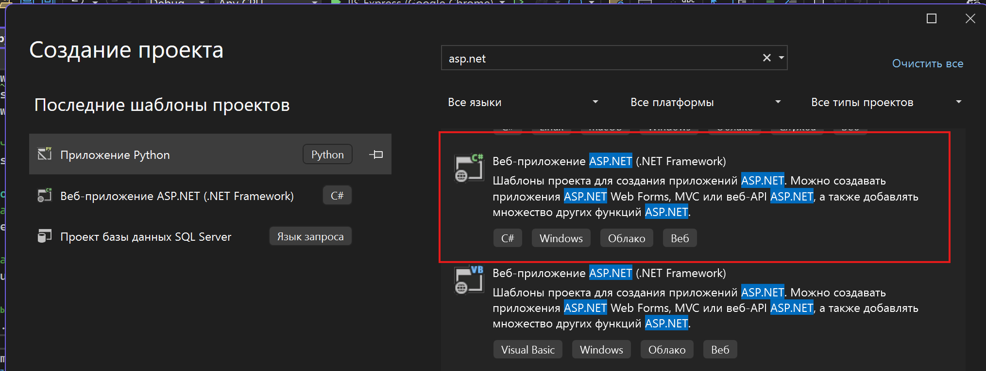

3.3.1 сурет – Visula Studio ортасында жобаны құру тақтасы

Жобаны бастау үшін Visual Studio бағдарламасында жаңа жоба құрылады. Іздеу жолағына "asp.net" деп теріп, ұсынылған тізімнен "ASP.NET Web Application (.NET Framework)" шаблоны таңдалады (3.1-сурет).
Бұл шаблон ASP.NET MVC, Web Forms немесе Web API форматындағы веб-қосымшаларды жасауға мүмкіндік береді. Таңдалғаннан кейін жоба атауы мен сақтау орны көрсетіледі. Одан соң Visual Studio автоматты түрде қажетті құрылыммен жоба жасайды — контроллерлер, көріністер, стильдер және скрипттер қалталары.
Бұл қадам жобаның бастапқы негізін қалыптастырады және әрі қарайғы дамуға мүмкіндік береді.
Жобаның жалпы құрылымы 3.3.2-ші суретте көрсетілінген.

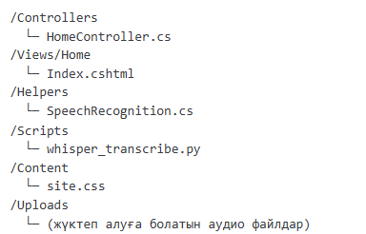
3.3.2 сурет - Жобаның жалпы құрылымы

Бұл суретте веб-қосымшаның жобалық құрылымы көрсетілген. Жоба MVC (Model-View-Controller) архитектурасына негізделген және келесі негізгі алты каталогтардан тұрады:
- Controllers/ – контроллерлер орналасқан бумалар. Бұл жерде HomeController.cs қолданушыдан келетін сұраныстарды өңдейді.
- Views/Home/ – қолданушы интерфейсінің көрінісі орналасқан. Index.cshtml басты бет ретінде қызмет етеді.
- Helpers/ – көмекші функциялар сақталатын орын. Мұнда SpeechRecognition.cs аудионы тануға арналған логиканы қамтиды.
- Scripts/ – сыртқы немесе ішкі скрипттер. Бұл жоба үшін whisper_transcribe.py Python тіліндегі транскрипция модулі ретінде қосылған.
- Content/ – стиль файлдары орналасқан. site.css файлында қосымшаның сыртқы көрінісін реттейтін CSS кодтар орналасқан.
- Uploads/ – пайдаланушылар жүктейтін аудио файлдарға арналған арнайы папка. Бұл каталог жүйеге транскрипция үшін файлдарды жіберуге мүмкіндік береді.
Бұл құрылым жобаның модульдік ұйымдастырылуын және әрбір компоненттің өз функциясын нақты орындауын қамтамасыз етеді.
5-қадам. Веб-интерфейсті орнату (Frontend)
HTML интерфейсі Views/Home/Index.cshtml қалтасында жүзеге асырылады:
- Файлды жүктеп салу
- Жіберу түймесі
- Нәтижені көрсету
Сценарийлерде серверге AJAX сұрауын жіберу үшін jQuery қосылған.
6-қадам. Өңдеу логикасын орнату (бакенді)
HomeController.cs ішінде Жүктеп салу әдісі жүзеге асырылады, ол:
- Пайдаланушыдан файлды қабылдайды
- Оны серверде сақтайды
- SpeechRecognition.cs арқылы Python сценарийін шақырады
- Танылған мәтінді қайтарады
/Helpers қалтасында whisper_transcribe.py іске қосу үшін SpeechRecognition.cs сыныбы жасалады.
7-қадам. Python және Whisper бағдарламаларымен интеграция
Python орнату:
- https://www.python.org/downloads/
- SpeechRecognition.cs ішінде python.exe жолын көрсетіңіз
Кітапханаларды орнату:
pip install openai-whisper ffmpeg-python
Ffmpeg орнатып, оны PATH ішіне қосыңыз.
whisper_transcribe.py файлын жобаның /Scripts қалтасына сақтаңыз.
8-қадам. Іске қосу және тексеру Жобаны іске қосу үшін F5 немесе Ctrl+F5 пернелерін басыңыз. Аудио файлды жүктеп салуға және сөйлеуді тануды тексеруге болатын localhost беті ашылады.
Сөйлеуді тану жүйесінде FFmpeg пайдалану.
FFmpeg – мультимедиялық деректермен жұмыс істеуге арналған қуатты және әмбебап ашық бастапқы құрал. Ол аудио және бейне файлдарды түрлендіруге, кесуге, пішімін және параметрлерін өзгертуге мүмкіндік береді. Қазақша сөйлеуді тану жобасының контекстінде FFmpeg пайдаланушылар жүктеп салған аудио файлдарды алдын ала өңдеуге арналған көмекші құрал ретінде пайдаланылады.
Көптеген заманауи сөйлеуді тану үлгілері, соның ішінде OpenAI's Whisper, кіріс аудио файлының белгілі техникалық сипаттамалары болуын талап етеді:
- пішімі: WAV немесе MP3;
- Сынама алу жиілігі: 16 000 Гц (16 кГц);
- арналар саны: моно (бір арна);
- бит жылдамдығы: тұрақты, қысу жоқ.
Дегенмен, нақты өмірде пайдаланушылар әртүрлі форматтағы файлдарды - .m4a, .mp3, .ogg, .webm, .aac, тіпті дыбысы бар бейне файлдарды жүктей алады. Мұндай файлдардың дұрыс өңделуін қамтамасыз ету және транскрипция сатысында қателерді болдырмау үшін жүйе FFmpeg қызметін пайдаланады:
- аудио файлдарды қажетті форматқа түрлендіру (мысалы, WAV);
- қажетті жиілік пен арналарға жеткізу;
- артық ақпаратты және үлгі қолдамайтын кодектерді жою.
Python-да FFmpeg пайдалану мысалы:
import subprocess
subprocess.run([
"ffmpeg", "-i", "input.m4a",
"-ar", "16000", "-ac", "1",
"output.wav"
])
Бұл жобада FFmpeg Whisper бағдарламасымен бірге жұмыс істейді: аудио файлды модель кірісіне бермес бұрын, ол қажет болған жағдайда автоматты түрде өңделеді және түрлендіріледі. Бұл бүкіл жүйенің тұрақтылығын арттырады және пайдаланушыға аудио файлының пішімі туралы ойламауға мүмкіндік береді. FFmpeg сөйлеуді тану жүйесінің үйлесімділігін, сапасын және икемділігін қамтамасыз етуде шешуші рөл атқарады.
Жүктелетін аудиофайлдарды серверге сақтау үшін Upload атты арнайы әдіс жазылған. Бұл әдіс HttpPost атрибутымен белгіленіп, тек POST-сұраныстармен жұмыс істейді. Әдіс аудиофайлдың бар-жоғын тексеріп, оны серверге жүктеу процесін орындайды. Файлды жүктеу әдісі 3.3.3-ші суретте көрсетілген.

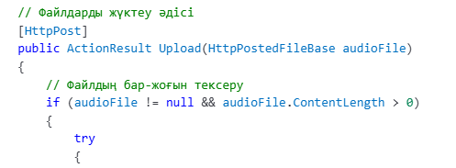

3.3.3 сурет – Файлды жүктеу әдісі

Жоғарыда көрсетілген код үзіндісінде алдымен файл бар-жоғы тексеріледі (audioFile != null және ContentLength > 0 шарттары арқылы). Егер файл жүктелсе, ол ішкі өңдеуге жіберіледі. Бұл тәсіл файлдың жүктелу дұрыстығын қамтамасыз етеді және өңдеу кезінде қателердің алдын алуға көмектеседі.
Файл жүктелгеннен кейін ол серверде арнайы Uploads бумасына сақталады. Бұл үшін алдымен жүктелген файлдың атауы алынады, одан кейін сақтау жолы анықталып, қажет болса, жаңа қалта жасалады. Содан соң файл сол жолға SaveAs әдісі арқылы сақталады.
Сонымен қатар, жүктелген файл негізінде сөйлеуді тану процесі іске қосылады. Бұл үшін SpeechRecognition.ProcessAudio() әдісі шақырылып, нәтижесінде мәтіндік түрдегі танылған сөйлем қайтарылады.
3.3.4 суретте – файлды жүктеу әдісі көрсетілген. Бұл код жүйенің негізгі функционалын жүзеге асырады: аудиофайлды сақтау, өңдеу және автоматты түрде мәтінге айналдыру. Бұл мүмкіндік қолданушының аудио негізінде мәтін алуына жағдай жасайды.

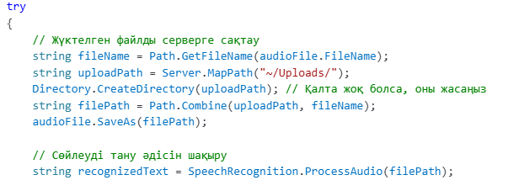

3.3.4 сурет – Файлды жүктеу әдісі

Сөйлеуді тану үлгісін шақыру үшін бөлек SpeechRecognition сыныбын жасаймыз. SpeechRecognition - бұл сынып тануды орындайтын сыртқы бағдарламаны (мысалы, Python сценарийі) шақыруға жауапты.
Аудио файлдарды тану процесі SpeechRecognition атты статикалық класс арқылы орындалады. Бұл класс ProcessAudio әдісін қамтиды, ол жүктелген файлды өңдеуге және нәтижесін мәтін түрінде қайтаруға жауап береді.
Код үзіндісінде көрсетілгендей, бұл әдіс Python скриптін (recognize.py) орындау үшін арнайы процесс іске қосады. Python орталарының PATH аймағына тіркелгеніне көз жеткізу маңызды, себебі python командасы жүйеде дұрыс жұмыс істеуі керек. Жалпы аудио файлдарды өндеу класы 3.3.5-ші суретте көрсетілген.

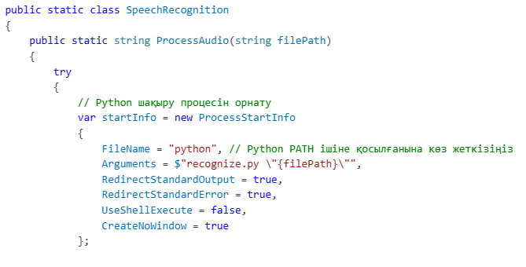

3.3.5 сурет – Аудио файлдарды өңдеу класы

Көрсетілген әдіс арқылы .NET платформасы мен Python арасында өзара байланыс орнатылады. Бұл архитектура сөйлеуді тану функциясын іске асыруда кросс-платформалық шешім ұсынады және қолданушыға жүктелген аудио негізінде мәтін алуға мүмкіндік береді.
Аудио файлмен жұмыс істеу барысында Python скриптін шақырудан кейін, процесті орындау және нәтижесін оқу қажет. Бұл мақсатта Process.Start() әдісі пайдаланылады. Ол алдын ала анықталған startInfo конфигурациясы негізінде жаңа сыртқы процесті іске қосады.
Аудио файлдарды өңдеу және процесті бастау әдісі 3.3.6-ші суретте көрсетілген. Процестің орындалуы аяқталған соң, StandardOutput.ReadToEnd() арқылы Python скриптінің шығару нәтижесі оқылады. Егер процестің орындалуы барысында қате орын алса (ExitCode != 0), онда StandardError ағысы арқылы қатенің мәтіні алынып, тиісті түрде өңделеді.

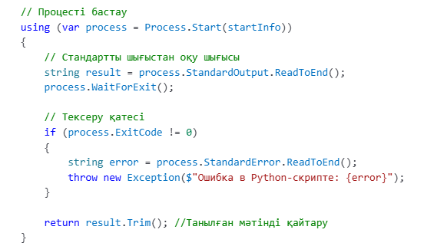

3.3.6 сурет – Аудио файлдарды өңдеу және процесті бастау әдісі

Осы әдіс танылған мәтінді .NET қосымшасына қайтаруға мүмкіндік береді. Сонымен қатар, қате орын алған жағдайда қолданушыға нақты диагностикалық хабарлама беріледі. Мұндай тәсіл жүйенің сенімділігін арттырады және қате жағдайларды жылдам анықтауға көмектеседі.
Қателерді өңдеу. Егер файл жүктелмесе, жүйе қате туралы хабармен JSON жауабын қайтарады:
- Python сценарийі (recognize.py);
- Python сценарийі терең оқыту үлгісін пайдаланып сөйлеуді тануды жүзеге асырады. Мысалы, OpenAI ұсынған Whisper кітапханасын пайдалануға болады.
Python сценарийің 3.3.7-ші суретте көрсетілген. Сөйлеуді тану процесі Python тілінде жазылған recognize.py скрипті арқылы орындалады. Бұл скрипт OpenAI әзірлеген Whisper кітапханасын пайдаланады, ол аудиофайлдан мәтінді автоматты түрде тануға мүмкіндік береді.
Функция recognize(file_path) параметр ретінде аудиофайлдың жолын қабылдайды. Алдымен whisper.load_model("base") арқылы алдын ала үйретілген үлгі жүктеледі. Содан кейін transcribe() әдісі көмегімен тану процесі орындалып, нәтижесінде алынған мәтін қайтарылады.

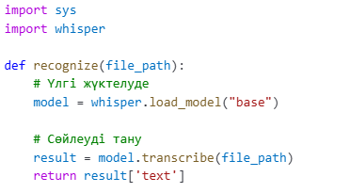

3.3.7 сурет – Python сценарийі

Бұл скрипт .NET қосымшасы мен Python арасындағы байланыс бөлігі болып табылады және қолданушының жүктеген аудио жазбасын мәтінге түрлендірудің негізгі механизмін қамтамасыз етеді. Қарапайым құрылымына қарамастан, ол нейрожелілік модель арқылы нақты әрі сенімді нәтиже береді.
ASP.NET Framework 4.6 жүйесіндегі жүйеге арналған интерфейстің (Frontend) толық сипаттамасы.
Интерфейс пайдаланушының жүйемен әрекеттесуі үшін жауап береді: аудио файлдарды жүктеу, оларды серверге жіберу, өңдеу процесі мен нәтижелерін көрсету. Бұл жоба пайдаланушы интерфейстерін жасау үшін Razor стандартты ASP.NET құралын пайдаланады.
1. Басты бет «(Index.cshtml)
Негізгі бетке мыналар кіреді:
- файлды жүктеп салу өрісі;
- жіберу түймесі;
- нәтижелерді көрсетуге арналған өріс.
Қолданушы интерфейсін жасау үшін ASP.NET MVC технологиясындағы View элементі — Index.cshtml файлы қолданылады. Бұл көрініс HTML және Razor синтаксисін біріктіреді және файлды жүктеу мен тану нәтижесін көрсетуге арналған негізгі бет ретінде қызмет етеді.
Кодта қолданушыға аудиофайлды жүктеуге арналған форма көрсетілген. form элементінде enctype="multipart/form-data" параметрі көрсетілген, бұл файлдарды серверге жіберу үшін қажет. Пішінде input типі file болып орнатылған, бұл қолданушыға құрылғыдан файл таңдауға мүмкіндік береді. 3.3.8 суретте – Index.cshtml көрінісі көрсетілген.

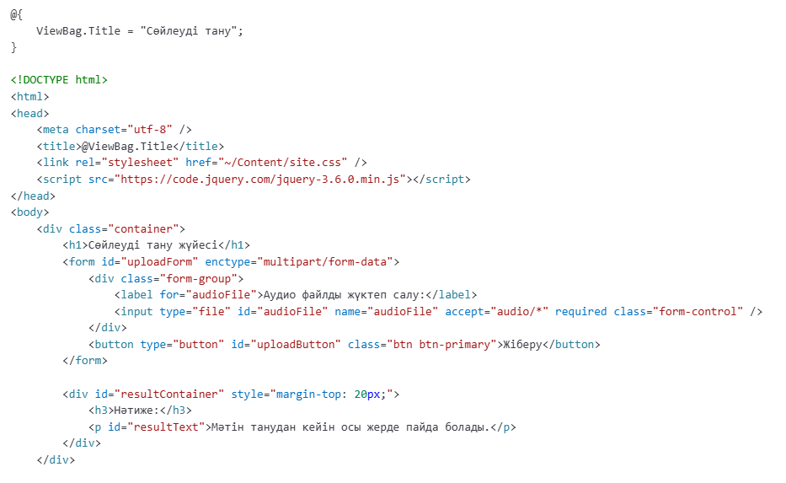

3.3.8 сурет – Index.cshtml көрінісі

Сондай-ақ, парақта нәтижені көрсетуге арналған блок (resultContainer) қарастырылған. Бұл блок мәтінді тану аяқталғаннан кейін JavaScript арқылы толтырылады. Осылайша, қолданушы интерфейсі қарапайым әрі қолдануға ыңғайлы, және сервермен өзара әрекет нақты ұйымдастырылған.
Сервермен әрекеттесу үшін AJAX.
AJAX файлдарды серверге бетті қайта жүктемей жіберу үшін қолданылады. Код пішін деректерін POST әдісі арқылы жібереді.
AJAX маңызды сәттері:
- файлдарды жүктеп салу үшін FormData пайдалану;
- серверден сәтті немесе қате жауапты өңдеу.
Мысалы ол 3.3.9-ші суретте көрсеткен. Пайдаланушы аудиофайлды жүктегеннен кейін сервермен асинхронды байланыс орнату үшін AJAX технологиясы қолданылады. Бұл тәсіл парақтың толықтай жаңартылуынсыз деректерді серверге жіберуге мүмкіндік береді, соның нәтижесінде интерфейс жылдам әрі қолайлы болады.
Код үзіндісінде #uploadButton батырмасына басылғанда FormData объектісі құрылады және $.ajax() әдісі арқылы /Home/Upload мекенжайына POST-сұраныс жіберіледі. Сервер жауап берген соң, жауап мәтіні экранда көрсетіледі немесе қате туралы хабарлама шығарылады.

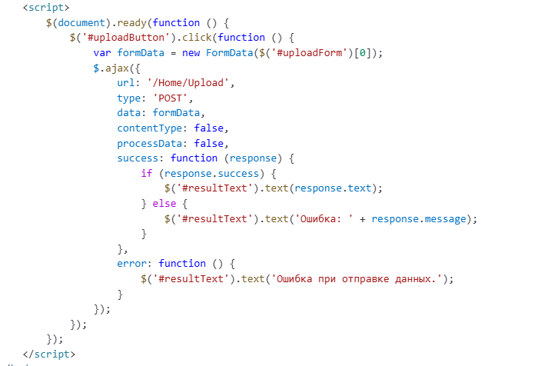

3.3.9 сурет – Сервермен әрекеттесу үшін AJAX

Бұл механизм веб-қосымшаның интерактивтілігін арттырады және файлды жүктеу мен нәтижені көрсету процесін тиімді етеді. Сонымен қатар, қате өңдеу мүмкіндігі арқылы қолданушыға түсінікті кері байланыс беріледі.
Жоба құрылымы:
- Controllers/HomeController.cs: Сервер логикасы;
- Views/Home/Index.cshtml: интерфейстің HTML коды;
- Content/site.css: Дизайн мәнерлері;
- сценарийлер/: JQuery және басқа сценарийлер.
Интерфейс жұмысының мысалы:
- пайдаланушы аудио файлды жүктеп салады;
- «Жіберу» түймесін басады;
- жүйе файлды тану орын алатын серверге жібереді;
- пайдаланушы нәтижені Нәтиже блогында көреді.
Модельді жүктеу және сөйлеуді тану процесі. Суретте қазақ тілін тануға арналған Python сценарийі іске қосылған консоль фрагменті көрсетілген. Сценарий OpenAI ұсынған Whisper үлкен үлгісін пайдаланады.
1. Үлгіні жүктеу.
Ең алдымен, сценарий алдын ала дайындалған large-v3.pt үлгісін жүктейді. Модель өлшемі - 2,88 ГБ, бұл үлкен өлшемді модельдің соңғы нұсқасы. Модель бір рет жүктеледі және жергілікті түрде .cache қалтасында сақталады, содан кейін жүктелген үлгі келесі іске қосулар кезінде қайта пайдаланылады.
2. Аудио файлды өңдеу.
Үлгіні жүктегеннен кейін аудио файл танылады. Процессорда FP16 пайдалану мүмкін еместігі туралы ескертуге қарамастан (бұл маңызды емес), сценарий FP32-ге сәтті ауысады және жұмысын жалғастырады.
3. Тану нәтижесі.
Танылған мәтін консольге шығарылады. Бұл мысалда қазақша сөз тіркесін тану нәтижесі: Мен қатты қайғырдым, қорқамын.
Python тілінде жазылған сценарий аудиофайлдағы сөйлеуді тану процесін жүзеге асырады. Скрипт іске қосылған кезде алдымен Whisper үлгісі жүктеледі, содан кейін тану процесі басталады. Бұл процесс командалық жол интерфейсінде орындалып, танылған мәтін нәтижесінде экранға шығарылады.
Сурет 3.3.10 мысалында көрсетілгендей, тану процесі сәтті аяқталып, қазақ тіліндегі сөйлем – «Мен сені жақсы көрем» мәтіні түрінде қайтарылды. Бұл нәтиже жүйенің қазақ тіліндегі сөйлеуді дәл тануға қабілетті екенін көрсетеді.

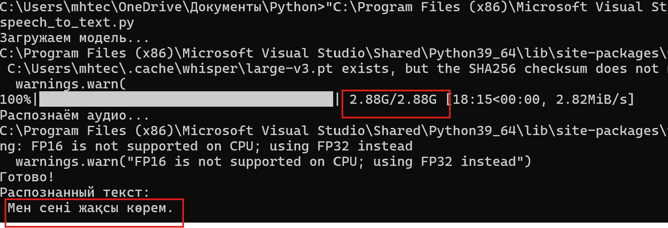

3.3.10 сурет – Қазақ тілін тануға арналған Python сценарийі

Осы скрипттің көмегімен қолданушы жүктеген аудиофайл өңделіп, нақты әрі түсінікті мәтінге айналады. Бұл сөйлеуді тану жүйесінің жұмыс қабілеттілігін тексеруге және практикалық қолдануға дайын екенін дәлелдейді.
Бұл тұжырым жүйенің қазақ тілін дұрыс өңдеп, оны жоғары дәлдікпен танитынын растайды.
HomeController.cs контроллерін жасау Файл: Controllers/HomeController.cs.
Серверлік жағында файлды қабылдап, оны өңдеу және тану нәтижесін қайтару үшін Upload атты JsonResult типіндегі әдіс қолданылады. Бұл әдіс HTTP POST сұранысын қабылдайды және жүктелген файлдың бар-жоғын тексеріп, оны сервердегі арнайы каталогқа сақтайды.
Код үзіндісінде файлдың атауы мен жолы анықталып, файл ~/Uploads/ бумасына сақталады. Одан кейін SpeechRecognition.ProcessAudio() әдісі арқылы Python скрипті шақырылып, сөйлеуді тану процесі орындалады. Алынған мәтін JSON форматында жауап ретінде клиентке қайтарылады. Файлды жүктеу және шақыруды тану әдісің 3.3.11-ші суретте көрсетілген.

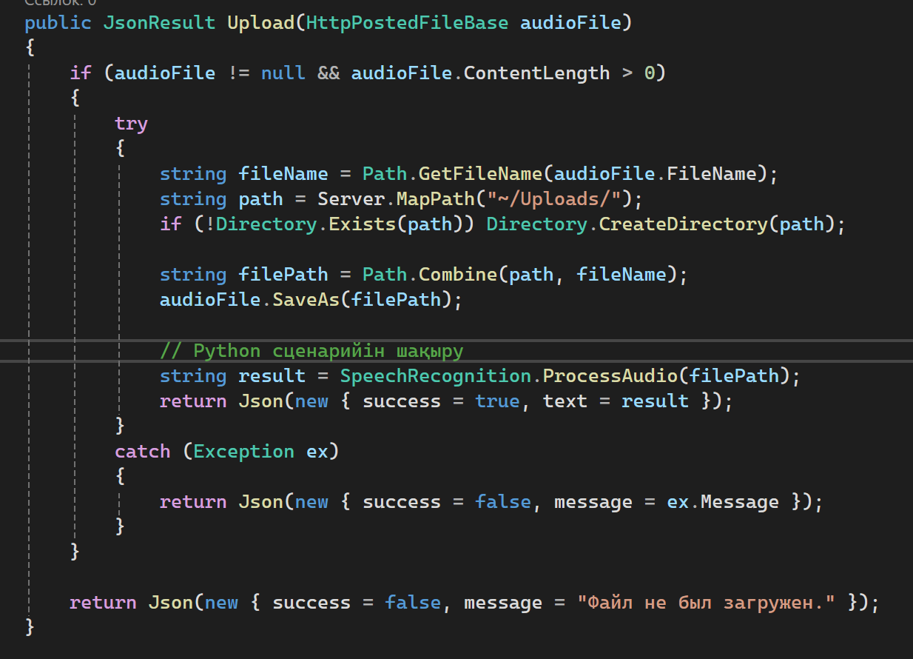

3.3.11 сурет – Файлды жүктеу және шақыруды тану әдісі

Бұл әдіс бүкіл веб-қосымшаның негізгі логикасын қамтиды. Қателер орын алған жағдайда try-catch блогы арқылы өңделеді және қолданушыға тиісті хабарлама көрсетіледі. Мұндай архитектура жүйенің сенімділігін қамтамасыз етіп, нақты әрі тиімді нәтиже қайтаруға мүмкіндік береді.
Файлды жүктеу және қоңырауды тану әдісі. Орнатылған жүйедегі клиент пен сервер әрекетінің негізгі элементі HomeController контроллерінде орналасқан Жүктеп салу әдісі болып табылады. Бұл әдіс аудио файлды қабылдауға, оны серверде уақытша сақтауға, сөйлеуді тану үшін Python сценарийін іске қосуға және нәтижені пайдаланушыға қайтаруға жауап береді.
Әдісте [HttpPost] төлсипаты бар, яғни ол клиент тарапынан жіберілген POST сұрауларын өңдейді (пішін немесе AJAX арқылы). Параметр ретінде әдіс пайдаланушы жіберген аудио файлды қамтитын HttpPostedFileBase audioFile нысанын алады.
Бірінші кезеңде әдіс файлдың болуын және оның өлшемін тексереді. Егер файл сәтті қабылданса, ол серверде арнайы тағайындалған Жүктеп салулар қалтасында сақталады, оның жолы Server.MapPath арқылы қалыптасады.
Файл сәтті сақталғаннан кейін SpeechRecognition.ProcessAudio(filePath) көмекші әдісі шақырылады, ол Whisper үлгісімен сыртқы Python сценарийін іске қосады, оған дәлел ретінде аудио файлға жол береді. Сценарий сөйлеуді тануды жүзеге асырады және нәтижені мәтін жолы ретінде қайтарады.
Алынған мәтін клиент браузеріне JSON жауабы ретінде қайтарылады, бұл нәтижені бетті қайта жүктемей-ақ динамикалық түрде көрсетуге мүмкіндік береді. Қате орын алса, қате туралы хабар JSON пішімінде де қайтарылады.
«Жүктеп салу» әдісі пайдаланушы интерфейсі мен сөйлеуді тану логикасы арасындағы қауіпсіз қосылымды қамтамасыз етеді, ол сервердегі фронтпен және Python үлгісі арасындағы аралық сілтеме ретінде әрекет етеді.
SpeechRecognition.cs көмекші сыныбын жасау Файл: Helpers/SpeechRecognition.cs. 3.3.12 суретте ProcessAudio әдісі көрсетілген.

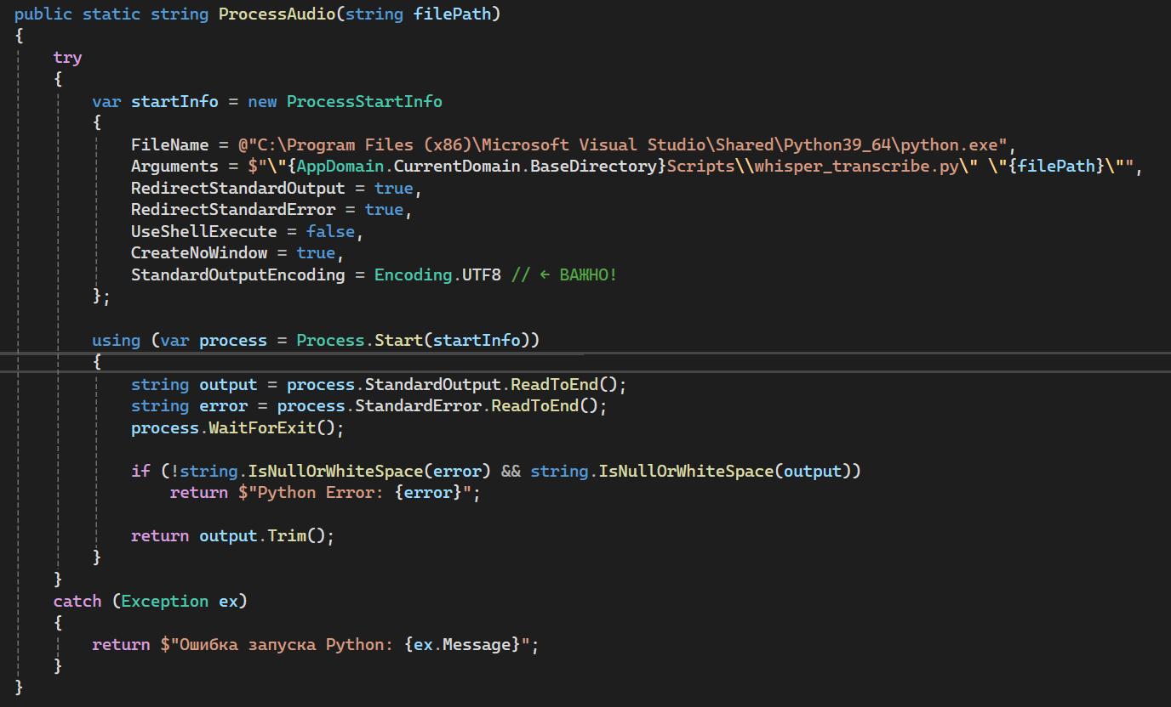

3.3.12 сурет – ProcessAudio әдісі

Python сценарийін шақыру және өңделген нәтижені алу үшін арнайы ProcessAudio әдісі қолданылады. Бұл әдіс ProcessStartInfo объектісі арқылы Python интерпретаторын іске қосып, оған аргумент ретінде аудиофайл жолын береді.
Кодта python.exe толық жолымен көрсетілген және whisper_transcribe.py сценарийі шақырылып жатыр. Арнайы параметрлер — стандартты шығу және қате ағындарын қайта бағыттау, терезесіз режим (CreateNoWindow), және міндетті түрде UTF-8 кодировкасы орнатылған. Бұл параметрлер Python скриптінен алынған деректердің дұрыс оқылуын қамтамасыз етеді.
Процесс сәтті орындалған жағдайда StandardOutput арқылы танылған мәтін алынып, қайтарылады. Егер қате орын алса, StandardError ағысы арқылы қате мазмұны алынып, өңделіп көрсетіледі. Бұл әдіс .NET пен Python арасындағы сенімді және тұрақты өзара әрекеттестікті қамтамасыз етеді.
SpeechRecognition класы және ProcessAudio әдісі. ASP.NET MVC қолданбасы мен Python жүйесінде жүзеге асырылған сөйлеуді тану үлгісі арасындағы өзара әрекетті қамтамасыз ету үшін жобада SpeechRecognition статикалық класының көмекшісі жасалды. Ол бөлек Helpers қалтасында орналасқан және сыртқы Python сценарийін іске қосуға арналған ProcessAudio әдісін қамтиды, оған аудио файлға жол береді.
ProcessAudio әдісі серверде жүктелген аудио файлға абсолютті жол болып табылатын filePath бір параметрді қабылдайды. Әдіс ішінде ProcessStartInfo нысаны жасалады, ол мыналарды көрсетеді:
- python.exe орындалатын файлға жол;
- пәрмен жолы аргументтері - whisper_transcribe.py сценарийіне жол және аудио файлға жол;
- стандартты шығыс пен қателерді қайта бағыттау параметрлері;
- Жаңа консоль терезесін жасауды өшіру (CreateNoWindow = true).
Конфигурацияланғаннан кейін аудио файлды Whisper үлгісі арқылы өңдейтін және танылған мәтінді стандартты шығыс ағынына шығаратын Python сценарийін іске қосатын процесс іске қосылады. Бұл мәтін StandardOutput.ReadToEnd() арқылы оқылады және әдіс нәтижесі ретінде қайтарылады.
Сценарийді орындау кезінде қате орын алса, ол ұсталып, қате туралы хабарды қамтитын жол ретінде қайтарылады. Осылайша, ProcessAudio әдісі .NET қолданбасы мен Python жүйесінде енгізілген машиналық оқыту үлгісі арасындағы қауіпсіз және басқарылатын өзара әрекеттесуді қамтамасыз етеді.
Бұл тәсіл кез келген сыртқы сөйлеуді тану алгоритмдерін икемді түрде шақыруға және қажет болған жағдайда ASP.NET қолданбасының логикасын өзгертпестен пайдаланылатын үлгіні ауыстыруға немесе жақсартуға мүмкіндік береді.
Whisper көмегімен сөйлеуді тануға арналған Python сценарийі. Жоба OpenAI алдын ала дайындалған Whisper үлгісін пайдаланып сөйлеуді тануды орындауға жауап беретін сыртқы Python скрипті whisper_transcribe.py пайдаланады. Сценарий Python тілінде жазылған және ASP.NET MVC сервері тарапынан процесті бастау пәрмені арқылы шақырылады.
Сценарийдің негізгі компоненттері:
- import whisper;
- import sys;
- import warnings.
Мұнда қажетті модульдер импортталады:
- сыбырлау - сөйлеуді тану моделімен жұмыс істеуге арналған негізгі кітапхана;
- sys - пәрмен жолы аргументтерін алу үшін қолданылады (аудио файлға жол);
- ескертулер - сәйкессіздікке қатысты ескертулерді өшіруге.
warnings.filterwarnings("ignore", category=UserWarning)
Бұл жол модель процессорда 16-биттік (FP16) дәлдікті пайдалана алмайтыны туралы ескертуді өшіреді, бұл жұмыс үшін маңызды емес.
model = whisper.load_model("large")
Алдын ала дайындалған Whisper үлгісі «large» конфигурацияда жүктеледі (басқалары да мүмкін: «tiny», «base», «small», «medium»). Модель аудио файлды мәтінге талдау және түрлендіру үшін пайдаланылады.
result = model.transcribe(file_path, language="kk")
Негізгі операция орындалады - аудио файлды транскрипциялау. Тіл қазақ тіліне орнатылған («kk»), бірақ қажет болған жағдайда өзгертуге болады, мысалы, ағылшын тілі үшін «en» тіліне. 3.3.13 суретте Whisper көмегімен сөйлеуді тануға арналған Python сценарийі көрсетілген.

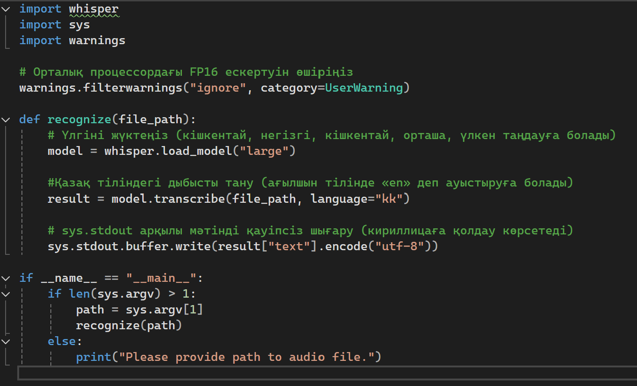

3.3.13 сурет – Whisper көмегімен сөйлеуді тануға арналған Python сценарийі

Сөйлеуді тану процесі үшін Python тілінде жазылған whisper_transcribe.py сценарийі қолданылады. Бұл скрипт OpenAI ұсынған Whisper моделін пайдалана отырып, берілген аудиофайлдан мәтінді таниды. Скрипт командалық жол арқылы жұмыс істейді және аргумент ретінде аудиофайлдың жолын қабылдайды.
Кодта үлгінің "large" нұсқасы жүктеледі, бұл қазақ тілі сияқты сирек қолданылатын тілдерді жақсырақ тануға мүмкіндік береді. Transcribe0() әдісінде language="kk" параметрі берілген, бұл арнайы қазақ тілі үшін тану процесін бастайды. Танылған мәтін stdout арқылы кодталған түрде қайтарылады.
Сценарийдің соңында аргумент тексерісі арқылы файл жолының берілуі тексеріледі. Егер жол берілмесе, қолданушыға ескерту хабарламасы шығарылады. Бұл тәсіл сөйлеуді тану жүйесінің қарапайым, сенімді және көптілді тілдік модельге негізделгенін көрсетеді.
Танылған мәтінді сыртқы жүйеге дұрыс беру үшін Python сценарийінде sys.stdout.buffer.write(result["text"].encode("utf-8")) жолы қолданылады.
Тану нәтижесі - мәтін - UTF-8 кодтауында stdout арқылы қауіпсіз шығарылады. Бұл кодтауға қатысты мәселелерді айналып өтіп, кириллица мәтінін C# қолданбасына дұрыс жіберуге мүмкіндік береді.
Бұл if __name__ == "__main__": блок аудио файлға жолды дәлел ретінде көрсету арқылы пәрмен жолынан сценарийді іске қосуға мүмкіндік береді. Аргумент жіберілмесе, қате туралы хабар көрсетіледі.
Аудио файлдарды серверге сақтау. Пайдаланушы жүйенің веб-интерфейсі арқылы аудио файлды жүктеп салған соң, файл уақытша Жүктеп салулар каталогында серверде сақталады. Бұл қалта веб-бағдарламаның түбірінде жасалған (WebApplication/Жүктеп салулар) және сөйлеуді тану үлгісімен өңделетін аудио файлдарды сақтауға арналған.
Суретте осы қалтаның мазмұнын көрсетеді, оған .m4a пішіміндегі екі аудио файл сәтті жүктелген - Sound1.m4a және Sound2.m4a. Бұл файлдар қазақ тілін тану үшін Python сценарийіне whisper_transcribe.py жіберілген кіріс деректерін білдіреді.
Арнайы Жүктеп салулар каталогын пайдалану мыналарға мүмкіндік береді:
- жүктелген файлдарды орталықтан басқару;
- өңдеуден кейін оларды жоюды жүзеге асыру оңай;
- сырттан кіруді шектеу арқылы қауіпсіздікті қамтамасыз ету.
Файл бастапқы атымен сақталады, бұл анықтауды жеңілдетеді. Бірдей атпен файлдарды қайталап жүктеп алған жағдайда атын өзгерту немесе қайта жазу механизмін енгізу ұсынылады.
Жүктелген дыбысты сақтау құрылымы Whisper сөйлеуді тану моделімен өңдеудің және интеграцияның жеңілдігін қамтамасыз етеді. 3.3.14-ші суретте аудио файлдарды Upload қалтасына сақтау жолы көрсетілген.

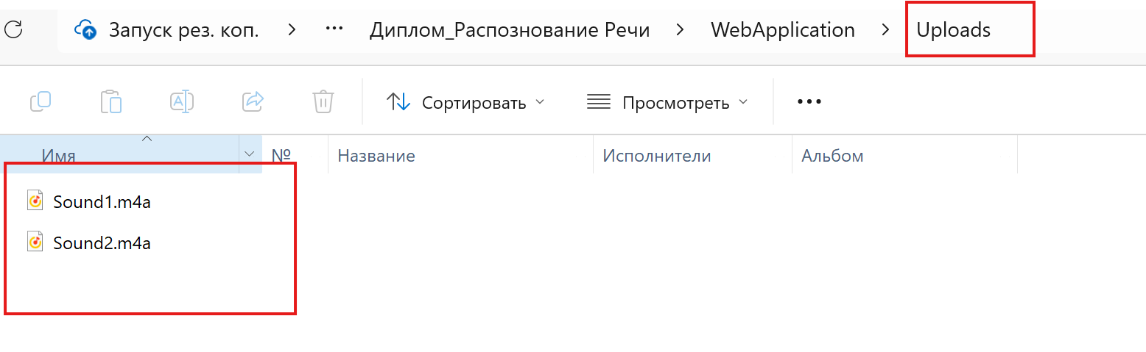

3.3.14 сурет – Аудио файлдарды Upload қалтасына сақтау

1. Өзін-өзі жазып алу
Телефоныңыздағы дауыс жазғышты пайдалану
Немесе Windows дыбыс жазу құрылғысын пайдалану.
Файлды .wav немесе .mp3 пішімінде сақтау керек.
Маңызды: Whisper немесе SpeechRecognition үшін таңдау жиілігі 16 кГц болатын .wav пішімін пайдалану ұсынылады.
Қазақша сөйлеудің желілік көздері.
Til-Qazyna.kz — қазақ тілінде материалдар, видеолар, жаңалықтар.
YouTube (қазақша бейнелер) - бейнелерден аудио жүктеп алуға болады: Веб-сайт арқылы жүктеп алыңыз: ytmp3.cc, loader.to Содан кейін WAV форматына түрлендіріңіз (мысалы, Аудио конвертерінде).
Дайын деректер жинақтары.
- Common Voice by Mozilla Қазақша сөйлеудің үлкен деректер жинағы;
- тегін, жай ғана тіркел;
- пішім: .mp3, .wav (тегтермен, транскрипциямен).
Қазақша TTS (Мәтіннен сөзге) Сөйлеуді жасанды түрде генерациялау қажет болса:
- Google Translate TTS - «Қазақша» пәрменін таңдап, дыбысты қосып, дыбыс қабылдау құрылғысы арқылы жазыңыз.
- ResponsiveVoice — қазақша мәтінді онлайн дыбыстау.
- Аудио мысал.
audio.wav ретінде сақтауға болатын дайын фразаны жазатын болсақ мысалы 2-і қадам:
- Сәлеметсіз бе, мен қазақша сөйлеу тану жүйесін тексеріп жатырмын.
- Қазақша сөйлеуді тану жүйесінің веб-интерфейсі.
Сурет ASP.NET MVC платформасында әзірленген веб-бағдарламаның пайдаланушы интерфейсін көрсетеді. Интерфейс пайдаланушыға қазақ тіліндегі аудио файлды жүктеп, сөйлеуді тану жүйесі өңдегеннен кейін нәтижені мәтіндік форматта алуға мүмкіндік береді. 3.3.15-ші суретте қазақша сөйлеуді тану жүйесінің веб-интерфейсі көрсетілген.

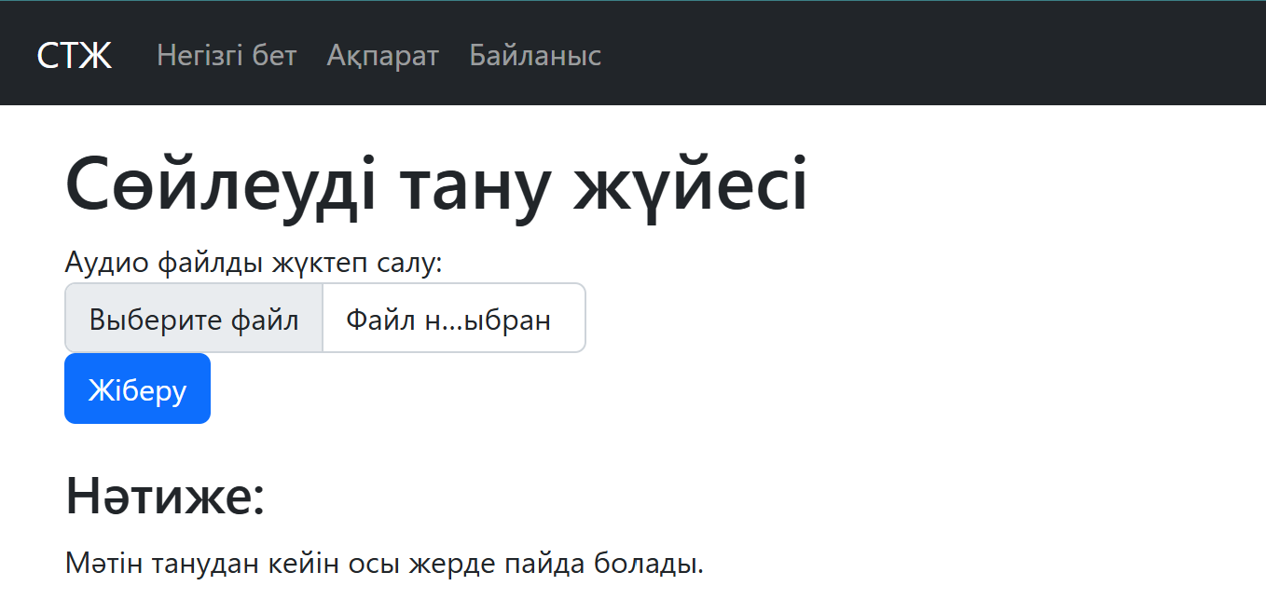

3.3.15 сурет – Қазақша сөйлеуді тану жүйесінің веб-интерфейсі
Бет тақырыбы: "Сөйлеуді тану жүйесі" "Сөйлеуді тану жүйесі" дегенді білдіреді.Бұл жүйенің негізгі мақсаты, ол веб-интерфейстің атауында көрінеді.
Файлды таңдау өрісі: пайдаланушы жүйеге жүктеп салу үшін құрылғысынан аудио файлды таңдай алады. Қолдау көрсетілетін пішімдері: .wav, .mp3, .m4a және т.б.
Жіберу" (Жіберу) түймесі: Түймені басқан кезде файл бетті қайта жүктеместен AJAX сұрауы арқылы серверге жіберіледі. Сервер жағы файлды өңдейді және сөйлеуді тану үшін Python сценарийін іске қосады.
"Нәтиже" блогы (Нәтиже): аудио файлды өңдеп, тануды орындағаннан кейін алынған мәтін осы блокта көрсетіледі. Файл жүктелгенше, толтырғыш мәтіні көрсетіледі: «Барлық балалардың анасы өте қайғылы болды». — Мәтін танылғаннан кейін осында пайда болады.
Навигация жолағы: Интерфейстің жоғарғы жағында сайт мәзірі көрсетіледі: Negyzgi bet (Негізгі) Ақпарат (Ақпарат) Байланыс (Контактілер) Бұл интерфейс интуитивті өзара әрекеттесуді қамтамасыз етеді, қазақтілді қолданушыларға бейімделген және браузер арқылы толық сөйлеуді өңдеу функционалдығын қамтамасыз етеді.
Бұл интерфейс интуитивті өзара әрекеттесуді қамтамасыз етеді, қазақтілді қолданушыларға бейімделген және браузер арқылы сөйлеуді толық өңдеудің функционалдығын қамтамасыз етеді.

3.4. Жүйені жетілдіру: веб-интерфейс арқылы дауыстық енгізуді енгізу

Бастапқы кезеңде сөйлеуді тану жүйесі пайдаланушының жергілікті құрылғыдан аудио файлдарды жүктеп салуына негізделген. Дегенмен, ыңғайлылықты жақсарту және функционалдылықты кеңейту үшін веб-шолғыш арқылы микрофоннан дауысты тікелей енгізу мүмкіндігі ұсынылды және енгізілді. Бұл шешім жүйені интерактивті және заманауи дауыспен басқарылатын веб-қосымшаларға жақындатады.
Тікелей дауыспен енгізу Web Audio API, MediaRecorder API және JavaScript арқылы браузердің кірістірілген мүмкіндіктері арқылы жүзеге асырылады. Пайдаланушы жазу түймесін баса алады, содан кейін дауыс микрофоннан түсіріліп, серверге .webm немесе .wav пішімінде жіберіледі, онда ол Whisper сөйлеуді тану үлгісімен одан әрі өңделеді.
Бұл тәсілдің бірқатар артықшылықтары бар:
- файлды қолмен таңдау және жүктеу қажеттілігін жояды;
- жүйемен өзара әрекеттесу процесі жеделдетілді;
- мобильді құрылғыларда және білім беру мақсаттарында жақсартылған ыңғайлылық;
- дауыстық көмекшілермен немесе чат-боттармен біріктіру мүмкіндіктері ашылуда.
HTML + JavaScript: микрофон арқылы дауыспен енгізу 3.4.1-ші суретте көрсетілген.
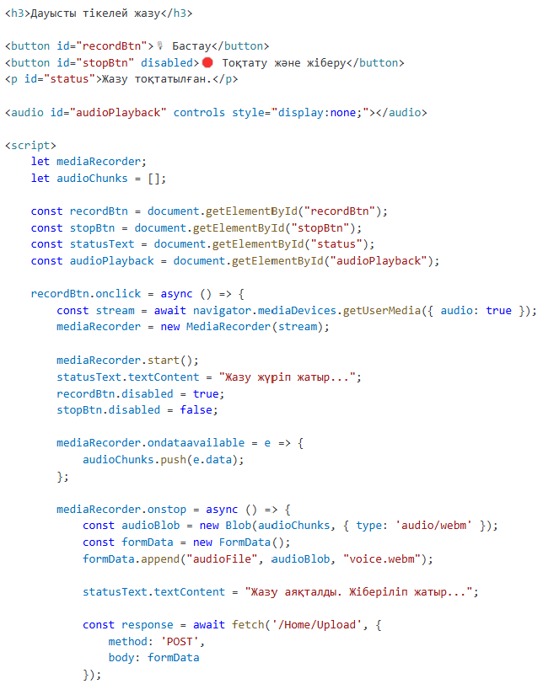

3.4.1 сурет – HTML + JavaScript: микрофон арқылы дауыспен енгізу

Веб-қосымшада микрофон арқылы тікелей сөйлеуді тану функциясы HTML және JavaScript көмегімен жүзеге асырылады. Бұл әдіс пайдаланушыға браузер арқылы нақты уақыт режимінде сөйлеуді жазуға және оны серверге жіберуге мүмкіндік береді.
Сценарийде MediaRecorder API арқылы микрофоннан дыбыс жазылады. Жазылған аудио Blob түрінде өңделіп, FormData арқылы серверге жіберіледі (fetch('/Home/Upload')). Сонымен қатар, интерфейсте жазуды бастау мен тоқтату батырмалары қарастырылған.
Код үзіндісі көрсеткендей, пайдаланушы микрофон арқылы дыбысты тікелей жазып, оны серверге автоматты түрде жібере алады. Бұл функционал жүйеге интерактивтілік береді және қолданушының қосымшамен табиғи түрде әрекеттесуіне мүмкіндік жасайды. Сонымен қатар, бұл әдіс мобильді және десктоп браузерлерде жұмыс істеуге бейімделген.
Дыбыс жазылғаннан кейін серверге жіберілген файлдың танылған нәтижесін алу және көрсету JavaScript арқылы жүзеге асырылады. fetch() сұранысына сервер жауап берген соң, жауап response.json() арқылы талданады.
Егер тану сәтті аяқталса (result.success == true), result.text айнымалысы арқылы танылған мәтін экранда көрсетіледі. Сонымен қатар, жазылған дыбысты қайта ойнату үшін audioBlob объектісінен URL жасалып, оны <audio> элементі арқылы тыңдауға мүмкіндік беріледі.
Керісінше, егер қате орын алса, result.message арқылы қолданушыға нақты қате туралы хабарлама көрсетіледі. Сценарий соңында басқару батырмалары (recordBtn, stopBtn) қайта қосылады және audioChunks массиві тазартылады. HTML + JavaScript: микрофон арқылы дауыспен енгізуі 3.4.2-ші суретте көрсетілген.

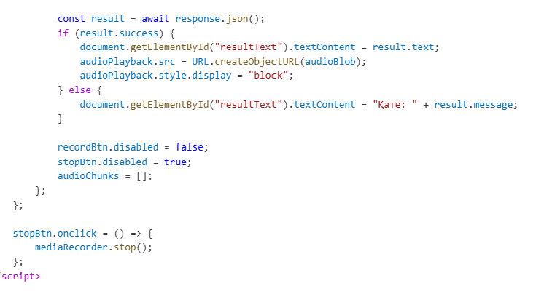

3.4.2 сурет – HTML + JavaScript: микрофон арқылы дауыспен енгізу

Бұл код браузерде қолданушымен өзара әрекеттесуді толық аяқтайды: дыбыс жазылады, серверге жіберіледі, өңделеді және нәтижесі нақты әрі интерактивті түрде кері көрсетіледі. Бұл тәсіл қолданушыға ыңғайлы интерфейс ұсынады және сөйлеуді тану процесін визуалды түрде түсінуге мүмкіндік береді.
Клиент жағында «Бастау» немесе «Жазуды бастау» түймесі іске асырылады, ол басқан кезде дауысты түсіріп, серверге жібереді. Сервер қабылданған аудио ағынды жүктелген файл сияқты өңдейді: ол оны уақытша сақтайды, оны Python сценарийіне береді және мәтіндік мәнді пайдаланушыға қайтарады.
Тікелей дауыспен енгізу мүмкіндігін енгізу жүйені айтарлықтай икемді және заманауи етеді. Бұл функция қолданушыларға мәтінді пернетақта арқылы терместен, тікелей дауыспен айту арқылы енгізуге мүмкіндік береді. Мұндай тәсіл әсіресе инклюзивтілікке бағытталған, себебі ол тек жалпы қолданушылар үшін ғана емес, арнайы қажеттіліктері бар адамдарға — мысалы, көру қабілеті шектеулі немесе моторикасы әлсіз жандарға да қолайлы. Сонымен қатар, бұл мүмкіндік студенттер мен мұғалімдерге лекция немесе семинар барысында жылдам жазып үлгеру қиын болған жағдайда пайдалы құрал ретінде қызмет етеді.
Қолданушы жай ғана микрофон арқылы сөйлеу арқылы жүйеге мәтіндік ақпарат береді, ал жүйе оны нақты және жылдам түрде таниды. Бұл әдіс өнімділікті арттырып қана қоймай, интерфейсті заманауи стандарттарға сәйкес келтіріп, жүйені кең аудитория үшін қолжетімді етеді.

ҚОРЫТЫНДЫ

Дипломдық жұмыста қазіргі заманғы терең оқыту технологиялары негізінде қазақ тілін автоматты түрде тану жүйесі әзірленіп, енгізілді. Зерттеудің негізгі мақсаты қазақ тілінде ауызша сөйлеуді тануға және оны алдын ала дайындалған тілдік модельдерді пайдалана отырып, мәтінге түрлендіруге қабілетті қолжетімді және қолданушыға ыңғайлы веб-қосымшаны жасау болды.
Жұмыс барысында сөйлеуді танудың қолданыстағы тәсілдеріне шолу жасалды, OpenAI-дан Whisper, PyTorch, Hugging Face және TensorFlow сияқты заманауи кітапханалар мен құралдар талданды. Қазақ тілі сөйлеуінің тілдік ерекшеліктері мен оны стандартты үлгілер арқылы өңдеу кезінде туындайтын мәселелерге ерекше назар аударылды.
Іс жүзінде ASP.NET MVC (.NET Framework 4.6) негізіндегі клиент-сервер архитектурасы жүзеге асырылды, ол Whisper үлгісін пайдаланып аудио файлдарды өңдейтін сыртқы Python сценарийімен әрекеттеседі. Пайдаланушы интерфейсі нақты уақыт режимінде аудио файлдарды жүктеуге, мәтіндік нәтижелерді алуға және жүйемен жұмыс істеуге мүмкіндік береді. Қазақ тіліне қолдау көрсетіледі, бұл жүйені ұлттық тілдегі ұқсас шешімдердің жоқтығы жағдайында ерекше өзекті етеді.
Жүргізілген эксперименттер таңдалған тәсілдің тиімділігін растады. Whisper үлгісі фондық шу мен айтылудағы айырмашылықтар болған жағдайда да қазақ тілін тануда жоғары дәлдік көрсетті. Жүйе тұрақты жұмысын көрсетті және оны басқа тілдерді қосу, мамандандырылған корпуста үлгіні одан әрі оқыту немесе білім беру және әкімшілік платформаларда енгізу арқылы кеңейтуге болады.
Жалпы, жұмыста алға қойылған міндеттер ойдағыдай шешілді. Алынған нәтижелердің практикалық маңызы бар және қазақтілді ақпараттық технологияларды дамытуға бағытталған әрі қарай ғылыми және қолданбалы жобаларда пайдалануға болады.

ПАЙДАЛАНЫЛҒАН ӘДЕБИЕТТЕР ТІЗІМІ

- Knight P. Smart speaker, tell me about your acoustic sensor //Physics World. – 2021. – Т. 33. – №. 12. – С. 25.
- Rabiner L. R. A tutorial on hidden Markov models and selected applications in speech recognition //Proceedings of the IEEE. – 1989. – Т. 77. – №. 2. – С. 257-2862
- Бочаров Л. Управление перспективных исследований и разработок Министерства обороны США (DARPA): анализ деятельности //Электроника: Наука, технология, бизнес. – 2012. – №. 5. – С. 134-147.
- Уорр К. Надежность нейронных сетей: укрепляем устойчивость ИИ к обману. – Питер, 2024.
- Малиновкин В. А. и др. Сравнительный анализ средств голосового интерфейса и технологий распознавания речи //Вестник Воронежского государственного технического университета. – 2022. – Т. 18. – №. 1. – С. 42-46.
- Audrey, Alexa, Hal, and More - CHM - Computer History Museum. URL: https://computerhistory.org/blog/audrey-alexa-hal-and-more/
- Speech recognition - IBM. URL: https://www.ibm.com/history/voice-recognition
- The Application of Hidden Markov Models in Speech Recognition. URL: https://mi.eng.cam.ac.uk/~mjfg/mjfg_NOW.pdf
- A Quick Tour of Deep Learning History - Stanford Computer Science. URL: https://cs.stanford.edu/~rpryzant/blog/dl_history/dl_history.html
- A Review of Deep Learning Techniques for Speech Processing. URL: https://arxiv.org/abs/2305.00359
- Speech recognition. URL: https://en.wikipedia.org/wiki/Speech_recognition
- Whisper (speech recognition system). URL: https://en.wikipedia.org/wiki/Whisper_(speech_recognition_system)
- Automatic Speech Recognition: A survey of deep learning. URL: https://www.sciencedirect.com/science/article/pii/S2666307424000573
- Тихомиров А. В. Предобученные языковые модели в задачах обработки текстов // AGORA. URL: https://agora.guru.ru/sct/files/2020_05_26_Tikhomirov.pdf
- Глубокое обучение // Википедия. URL: https://ru.wikipedia.org/wiki/Глубокое_обучение
- Долгая краткосрочная память // Википедия. URL: https://ru.wikipedia.org/wiki/Долгая_краткосрочная_память
- Маслова М. А., Дмитриев А. С., Холкин Д. О. Методы распознавания именованных сущностей в русском языке // КиберЛенинка. URL: https://cyberleninka.ru/article/n/metody-raspoznavaniya-imenovannyh-suschnostey-v-russkom-yazyke
- Kazakh language. URL: https://en.wikipedia.org/wiki/Kazakh_language&#8203;:contentReference[oaicite:6]{index=6}
- Continuous Speech Recognition of Kazakh Language. URL: https://www.itm-conferences.org/articles/itmconf/pdf/2019/01/itmconf_amcse18_01012.pdf&#8203;:contentReference[oaicite:7]{index=7}
- Development of Automatic Speech Recognition for Kazakh Language using Transfer Learning. URL: https://arxiv.org/pdf/2003.04710&#8203;:contentReference[oaicite:8]{index=8}
- Kazakh Speech and Recognition Methods: Error Analysis and Improvement Prospects. URL: https://journal.astanait.edu.kz/index.php/ojs/article/view/649&#8203;:contentReference[oaicite:9]{index=9}
- Mozilla. DeepSpeech. URL: https://github.com/mozilla/DeepSpeech
- Kaldi АРР. Kaldi Speech Recognition Toolkit. URL: https://kaldi-АРР.org/
- Google Cloud. Speech-to-Text AI: speech recognition and transcription. URL: https://cloud.google.com/speech-to-text
- Amazon Web Services. Amazon Transcribe. URL: https://aws.amazon.com/transcribe/
- Yandex Cloud. Yandex SpeechKit. URL: https://yandex.cloud/en/services/speechkit
- NVIDIA. Automatic Speech Recognition (АРР) — NVIDIA NeMo Framework. URL: https://docs.nvidia.com/nemo-framework/user-guide/latest/nemotoolkit/АРР/intro.html
- Kaz-RoBERTa: Kazakh RoBERTa Model. URL: https://huggingface.co/kz-transformers/kaz-roberta-conversational
- QazGPT2: Kazakh GPT-2 Model. URL: https://huggingface.co/amandyk/QazGPT2
- KazLLM-1.0-70B: Kazakh Large Language Model. URL: https://huggingface.co/issai/LLama-3.1-KazLLM-1.0-70B
- NVIDIA. What is PyTorch? URL: https://www.nvidia.com/en-us/glossary/pytorch/
- NVIDIA Docs Hub. PyTorch Overview. URL: https://docs.nvidia.com/deeplearning/frameworks/pytorch-release-notes/overview.html
- Hugging Face. Introduction - Hugging Face NLP Course. URL: https://huggingface.co/learn/nlp-course/en/chapter1/1
- Hugging Face. Libraries - Hugging Face. URL: https://huggingface.co/docs/hub/en/models-libraries
- TensorFlow. Introduction to TensorFlow. URL: https://www.tensorflow.org/learn
- GeeksforGeeks. Introduction to TensorFlow. URL: https://www.geeksforgeeks.org/introduction-to-tensorflow/
- https://ru.shaip.com/blog/automatic-speech-recognitiona-complete-overview/?ysclid=mb76m4exuw861824788

А қосымша

Эволюция ASR [37].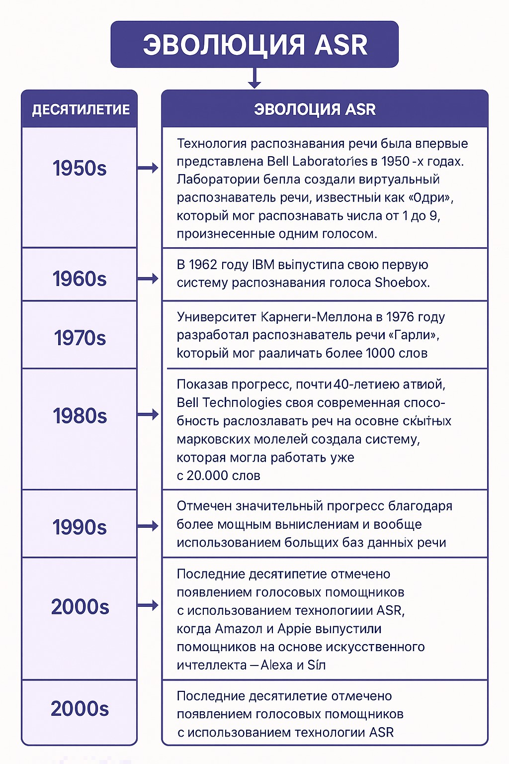

Б қосымша
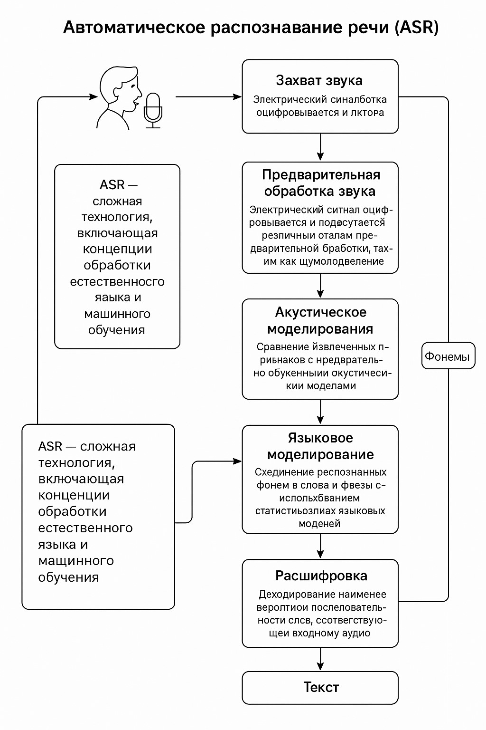

В қосымша

Сөйлеуді автоматты түрде тану үшін заманауи кітапханалар мен платформаларды талдау.

Кітапхана / Платформа | Ерекшеліктері | Артықшылықтары | Шектеулері
Whisper (OpenAI) | Алдын ала үйретілген трансформер моделі, көптілді қолдау | Қазақ тілі бар, дәлдік жоғары, оңай интеграция | Үлкен көлемді модель, ресурстар талап етеді
Wav2Vec 2.0 (Facebook AI) | Өздігінен оқытылатын әдіс, сөйлеудің бастапқы кезеңінен үйренеді | Қазақ тіліне бейімдеуге болады, деректермен тиімді жұмыс істейді | Алдын ала бейімделген нұсқалар аз
DeepSpeech (Mozilla) | RNN негізіндегі жүйе, ашық код | Жеңіл, жылдам, локалды жұмыс істей алады | Жаңарту тоқтатылған, қазақ тілі жоқ
ESPnet | ASR мен TTS жүйелерін қолдайды, трансформер мен LSTM архитектуралары | Икемді, зерттеу үшін ыңғайлы | Орнату күрделі, үлкен ресурстар талап етеді
Kaldi | ASR зерттеулерінде қолданылатын кәсіби платформа | Төмен деңгейлі бақылау, кеңейтуге қолайлы | Бағдарламалауды қажет етеді, оқу қисынды емес

C қосымша

Бұл интерфейсте пайдаланушы аудионы тыңдап, жүйе таныған мәтінді түзете алады.

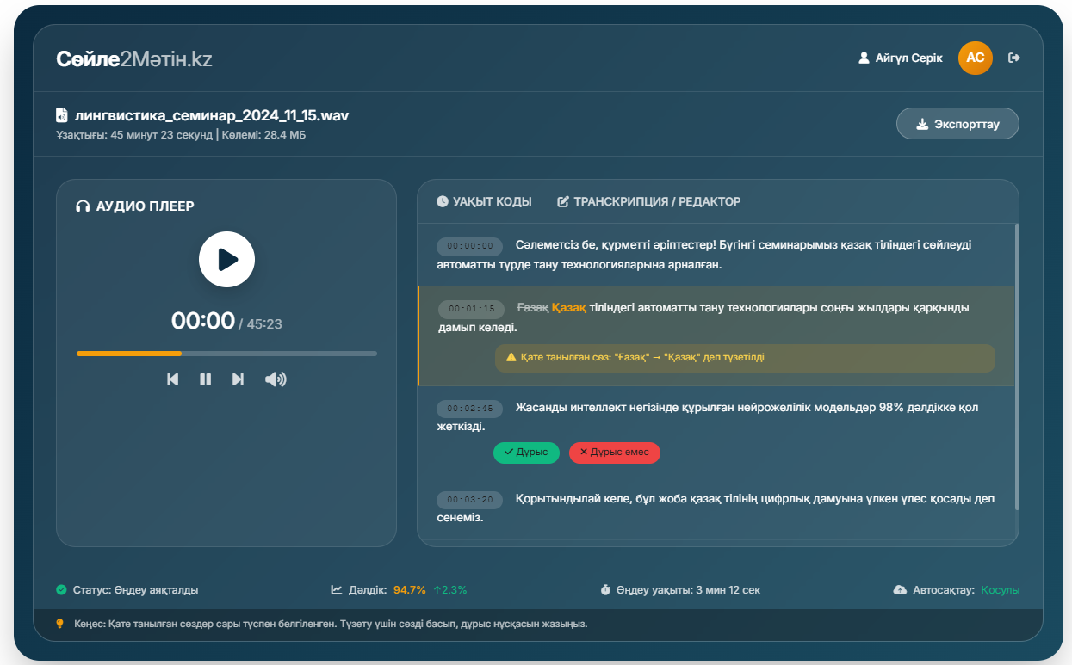

Жүйемен жұмыс істеудің негізгі кезеңдері

